
GOBIERNO DEL ESTADO DE BAJA CALIFORNIA
COMITÉ DE ADQUISICIONES, ARRENDAMIENTOS Y SERVICIOS DE OFICIALÍA MAYOR DE GOBIERNO DEL ESTADO DE BAJA CALIFORNIA

Licitación Pública Regional
Número 32065001-006-2022

‘CONTRATACIÓN DE PÓLIZAS DE SEGUROS PARA EDIFICIOS Y VEHÍCULOS DE GOBIERNO DEL ESTADO’’

ANEXO TÉCNICO

PAQUETE 1:
PÓLIZA DE SEGURO PARA VEHÍCULOS DE GOBIERNO DEL ESTADO.

CONCENTRADO DE UNIDADES A CONTRATAR SEGUROS
DEPENDENCIA | COBERTURA NACIONAL |  | SEGURO USA | TOTAL UNIDADES
DEPENDENCIA | AMPLIA | RESP. CIVIL | SEGURO USA | TOTAL UNIDADES
T O T A L : | 349 | 730 | 349 | 1079

DEDUCIBLES
- Daños Materiales 5%
- Robo Total 10%
- Rotura de Cristales 20% sobre el valor comercial del mismo.
- TODO DEDUCIBLE RESULTANTE DE SINIESTRO DEL TIPO QUE SEA, SINIESTRO, ROTURA DE CRISTALES, ETC, SERA FACTURADO POR LA COMPAÑÍA DE SEGUROS Y NO POR EL TALLER Y/O CRISTALERA QUE EFECTUE EL TRABAJO).

En caso de Siniestro, cuyo responsable sea un tercero identificado, el deducible no tendrá costo para el Gobierno del Edo.

- Siniestro en Blindaje: 25% de deducible del valor factura del blindaje por evento (cualquier tipo de siniestro / evento). “En caso de impactos de cualquier tipo se tomará el mismo 25% por evento”.

- Siniestro sobre vehículo: 5% deducible por evento en la Unidad Completa (cualquier tipo de siniestro / evento / atentado, vandalismo), “En caso de impactos de cualquier tipo, se tomará el mismo 5% por evento”. (Nota: es un único deducible del 5% independientemente del tipo de siniestro) No se aceptará el que por un siniestro del tipo que sea, cobren mas de un deducible.

VALOR COMERCIAL
Vehículos nacionales: Clave AMIS: Entiéndase por el valor de mercado que tienen los vehículos.
Vehículos importados: BLUE BOOK: Entiéndase por el valor de mercado que tienen los vehículos.
Blindajes: Se deberá manejar el valor de la compra del blindaje según factura de compra.

COBERTURAS:
A) AMPLIA
- Daños materiales (incluyendo aditamentos adicionales al vehículo).
- Robo Total
- Daños a terceros - Responsabilidad Civil $750,000.00 M.N, (bienes y personas)
- Asesoría Legal $750,000.00 M.N
- Asistencia vial: Cubrir todo lo de este rubro (combustible, cambio de llanta, carga de batería, casetas de cobro que estén dentro de la ruta, etc.) y para todas las unidades aseguradas sin importar su tamaño y peso en lo que respecta a Arrastre (grúa), servicios ilimitados en lo que dure la vigencia de la póliza. (Servicio de grúa hasta 200 kilómetros de traslado sin costo para el asegurado), adicionalmente se requieren 10 eventos con un límite máximo de 450 kilómetros.

- Gastos Médicos a Ocupantes de $50,000.00 M.N. por persona y por accidente hasta por el monto total según corresponda el cupo de pasajeros definido para cada vehículo. (Ejem. Vehículo de 5 pasajeros $250,000.00 M.N., de 8 pasajeros $400,000.00 M.N.), (Nota: sea 1 persona o más, se cubrirá hasta el monto resultante de multiplicar el monto por persona por la capacidad definida del vehículo).
EN EL CASO DE EXCEDER EL CUPO DEFINIDO SE REQUIERE EL DIVIDIR EL MONTO TOTAL SEGÚN LA CAPACIDAD DEL VEHICULO ENTRE LOS OCUPANTES AL MOMENTO DEL SINIESTRO. (Ejem. Vehículo con capacidad de 5 pasajeros con 6 pasajeros al momento del accidente se dividirá el total de los 5 por su capacidad entre los 6 para otorgar $250,000.00 M.N. entre 6 personas $41,666.67 M.N. c/u).

- Daños a terceros en Estados Unidos- Límite Único y Combinado (L.U.C.) de MINIMO $60,000.00 dólares.
Gastos Médicos a Ocupantes por persona de $5,000.00 dólares y por accidente hasta por el monto total según corresponda el cupo de pasajeros definido para cada vehículo. (Ejem. Vehículo de 5 pasajeros $25,000.00 dlls., de 8 pasajeros $40,000.00 dlls.). En el caso de exceder el cupo definido se requiere el dividir el monto total según la capacidad del vehículo entre los ocupantes al momento del siniestro. (Ejem. Vehículo con capacidad de 5 pasajeros con 6 pasajeros al momento del accidente se otorgará $25,000.00 dlls. Entre 6 personas $4,166.67 dlls. c/u).
(Nota: sea 1 persona o más, se cubrirá hasta el monto resultante de multiplicar el monto por persona por la capacidad definida del vehículo).

“LA COBERTURA DE R.C. EN ESTADOS UNIDOS DEBERA PRESENTARSE EN DOCTO. ADJUNTO A LA POLIZA DE SEGURO NACIONAL”

“LA POLIZA DE R.C. EN ESTADOS UNIDOS DEBERA SER SIN EXCEPCION VALIDA PARA TRAMITE DE PERMISO “SENTRI”, ASI COMO TAMBIEN DEBE DE SER VALIDA SEGUN LAS NORMAS DE ESTADOS UNIDOS”.

B) RESPONSABILIDAD CIVIL
- Daños a terceros - Responsabilidad Civil $750,000.00 M.N (bienes y personas)
- Asesoría Legal: $ 750,000.00 M.N
- Asistencia vial: Cubrir todo lo de este rubro (combustible, cambio de llanta, carga de batería, casetas de cobro que estén dentro de la ruta, etc.) y para todas las unidades aseguradas sin importar su tamaño y peso en lo que respecta a Arrastre (grúa), servicios ilimitados en lo que dure la vigencia de la póliza. (Servicio de grúa hasta 200 kilómetros de traslado sin costo para el asegurado), adicionalmente se requieren 10 eventos con un límite máximo de 450 kilómetros.
- Gastos Médicos a Ocupantes de $50,000.00 M.N. por persona y por accidente hasta por el monto total según corresponda el cupo de pasajeros definido para cada vehículo. (Ejem. Vehículo de 5 pasajeros $250,000.00 M.N., de 8 pasajeros $400,000.00 M.N.), (Nota: sea 1 persona o más, se cubrirá hasta el monto resultante de multiplicar el monto por persona por la capacidad definida del vehículo).
EN EL CASO DE EXCEDER EL CUPO DEFINIDO SE REQUIERE EL DIVIDIR EL MONTO TOTAL SEGÚN LA CAPACIDAD DEL VEHICULO ENTRE LOS OCUPANTES AL MOMENTO DEL SINIESTRO. (Ejem. Vehículo con capacidad de 5 pasajeros con 6 pasajeros al momento del accidente se dividirá el total de los 5 por su capacidad entre los 6 para otorgar $250,000.00 M.N. entre 6 personas $41,666.67 M.N. c/u).

- Daños a terceros en Estados Unidos- Límite Único y Combinado (L.U.C.) de MINIMO $60,000.00 dls.
Gastos Médicos a Ocupantes por persona de $5,000.00 Dlls. y por accidente hasta por el monto total según corresponda el cupo de pasajeros definido para cada vehículo. (Ejem. Vehículo de 5 pasajeros $25,000.00 dlls.., de 8 pasajeros $40,000.00 dlls.). En el caso de exceder el cupo definido se requiere el dividir el monto total según la capacidad del vehículo entre los ocupantes al momento del siniestro. (Ejem. Vehículo con capacidad de 5 pasajeros con 6 pasajeros al momento del accidente se otorgará $25,000.00 dlls. Entre 6 personas $4,166.67 dlls. c/u).
(Nota: sea 1 persona o más, se cubrirá hasta el monto resultante de multiplicar el monto por persona por la capacidad definida del vehículo).

“LA COBERTURA DE R.C. EN ESTADOS UNIDOS DEBERA PRESENTARSE EN DOCTO. ADJUNTO A LA POLIZA DE SEGURO NACIONAL”

“LA POLIZA DE R.C. EN ESTADOS UNIDOS DEBERA SER SIN EXCEPCION VALIDA PARA TRAMITE DE PERMISO “SENTRI”, ASI COMO TAMBIEN DEBE DE SER VALIDA SEGUN LAS NORMAS DE ESTADOS UNIDOS”.

INFORMACION ADICIONAL A CONSIDERARSE EN TODOS LOS TIPOS DE COBERTURAS:

- En caso de siniestro considerando autos y camiones, se aceptarán las licencias de conducir aun cuando estas presenten fecha vencida, de igual forma se aceptarán las licencias del tipo automovilistas en los casos de que los empleados conduzcan vehículos de carga e incluso los siniestros serán procedentes aun cuando los conductores no presenten licencia de conducir

- Las compañías de seguros deben de incluir dentro de las coberturas de sus pólizas de seguro que las unidades de uso como “Patrulla o Escolta” deberán estar cubiertas en caso de siniestro por persecución en donde se tenga la necesidad de embestir a la unidad perseguida; así como también cuando sea necesario el embestir en el caso de retiradas.

- Compromiso de que a todo vehículo de nueva adquisición se le otorgue cobertura por la Cía. de Seguros a partir de su fecha de compra (según factura) hasta un máximo de 30 días naturales, aún cuando no se haya efectuado la petición por parte de Gobierno del Estado.

- En caso de Pérdida Total por accidente o Robo Total del vehículo para tramitar la indemnización en el caso de no contar con factura original, se podrá entregar y tomar como válida copia certificada de la factura del vehículo y recibir el pago del siniestro por parte de la Compañía Aseguradora.

- Se deberá contar con oficinas administrativas o sucursales establecidas en el Estado de Baja California, principalmente en Mexicali, pudiendo contar con representantes en los Municipios del Estado de Baja California para garantizar la oportuna atención de los siniestros que se deriven de la contratación de las pólizas de seguro objeto de la presente licitación, indicando domicilio, número de teléfono, así como el nombre del responsable de las mismas, estableciendo a cargo de quien correrá la atención de los siniestros que se presenten en las delegaciones de San Felipe y San Quintín.

- El licitante que resulte beneficiado con la presente licitación deberá contar con ajustadores que atiendan siniestros en todo el Estado.

- El licitante que resulte beneficiado con la presente licitación deberá definir un contacto principal, debiendo ser forzosamente un AGENTE DE SEGUROS quien atenderá las peticiones, contrataciones, aclaraciones, seguimiento hasta conclusión de contrataciones y siniestros. (Presentar, nombre, número de teléfonos). etc., Como requisito indispensable deberá tener residencia permanente las 24 hrs. en el estado de Baja California, para lo cual deberá anexar comprobante de domicilio de su residencia dentro de su propuesta técnica.

- En la contratación de seguros vía correo electrónico, la compañía de seguros deberá remitir respuesta inmediata de recepción y confirmación del aseguramiento solicitado, indicando en el mismo el periodo de cobertura (donde el inició de cobertura será sin excepción a partir de nuestra emisión de correo). Aclarando que la entrega de pólizas de parte de la Compañía de Seguros deberá ser a más tardar 3 días hábiles posteriores a la recepción del correo electrónico, en el entendido que se les podrá requerir la emisión de pólizas urgentes para el mismo día.

- El pago de siniestros por pérdida total, robo o cualquiera que sea el concepto deberá ser en un plazo no mayor a los 30 (treinta) días naturales, posteriores a la presentación de la documentación correspondiente, mismo que deberá ser liquidado por medio de cheque en el Departamento de Administración de Servicios de Oficialía Mayor o a través de transferencia bancaria.

- VEHICULOS PAMA: En vehículos propiedad de Gobierno del Estado que provengan de la adjudicación de los mismos por asuntos jurídicos y fiscales, que no se cuenten con factura ni pedimento de importación a nombre del contratante, la Compañía de Seguros deberá recibir para indemnización el escrito de adjudicación de la unidad a Gobierno del Estado y posteriormente al pago se le podrá proporcionar el recibo oficial expedido por Recaudación de Rentas del Estado por el monto cubierto.

- En vehículos importados directamente por Gobierno del Estado, la Compañía de Seguros sin excepción aceptará para su pago en caso de pérdida total o robo total el PEDIMENTO DE IMPORTACION a nombre de Gobierno del Estado. En el caso de no contar con pedimento original, se podrá entregar y tomar como válida copia certificada.

- Sin excepción toda reparación de blindaje se efectuará por la(s) compañía(s) que la Oficialía Mayor defina y/o valide al licitante ganador, (Deberá presentar relación de talleres de reparación de blindaje con los que tenga convenio la Compañía de Seguros).

- “En siniestros se debe de cubrir todo tipo de daño generado directa o indirectamente por cualquier tipo de evento”.

- Como fase inicial se solicita la cobertura de responsabilidad civil en Estados Unidos de Norte América para 349 unidades (según listado anexo), aclarando que durante la vigencia contratada se podrá requerir cobertura de responsabilidad civil en Estados Unidos a unidades adicionales (pudiendo ser el total del padrón), debiendo proporcionar estas sin costo adicional a lo contratado inicial en la presente licitación.

- Los seguros solicitados por vehículos adquiridos por Gobierno del Estado de Baja California posterior a la presente licitación, deberán adicionarse con las mismas condiciones contratadas.

- En el caso de presentarse algún error en algún dato en unidades aseguradas, la Cía. de Seguros deberá atender y cubrir el siniestro, al catalogarse como al no existir dolo ni mala intención “ERRORES Y OMISIONES”.

- En el supuesto de que por algún error involuntario y sin dolo, el solicitante omita el incluir alguna o algunas unidades en el listado de la presente licitación, la Compañía de Seguros deberá atender cualquier tipo de siniestro que llegara a presentarse.

- Unidades BLINDADAS: Por razones de seguridad esta información solo se proporcionará al licitante ganador por lo que deberá cotizar según el valor comercial de las unidades (Incluidas en el listado sin especificarse cuales son blindadas). Los ajustes en las pólizas se efectuarán cuando se les proporcione la información de las blindadas.

- La compañía de seguros que resulte adjudicada deberá informar vía correo electrónico cada siniestro al Departamento de Administración de Servicios de Oficialía Mayor indicando la siguiente información: (Información en tiempo real).

Ejemplo de lo requerido:
Le comunicamos que una unidad de GOBIERNO DEL ESTADO DE BAJA CALIFORNIA, ha sufrido un siniestro, amparado con la póliza 0600147478 inciso 0074
Fecha y hora de ocurrido: 09/02/2016 12:55
Fecha y hora de reporte: 09/02/2016 13:09
Tipo de siniestro: COLISION
Nombre del Conductor: ………………..
Tel. Lugar: 686………..
Localidad donde ocurrió: MEXICALI, BAJA CALIFORNIA
Vehículo: FORD GRAND MARQUIS EQ DIGITAL V/P
Modelo: 1999
Placas: AJP1097
Núm. Serie: 2MEFM75W2XX623540
Cve. Agente: 56545
Numero Económico: OM-198
Numero de Reporte asignado: 0132994-16
Hora de grabación con causa y/o póliza: 13:09

- Para toda nueva contratación (unidades de nueva adquisición), se deberá cumplir con lo establecido en este documento.

- Por lo que se refiere a la cobertura de robo total, se aclara que si la unidad es recuperada, y esta presenta daños materiales, se aplicará el deducible del 5% para la reparación de dichos daño

- (Adicional a la cobertura de gastos médicos) Bajo la cobertura de Gastos Médicos a ocupantes deberán quedar cubiertos los gastos médicos cuando estos se produzcan por intento de robo total o parcial de las unidades aseguradas.

- Los intereses del asegurado no se verán perjudicados por errores u omisiones en que incurra con respecto a las obligaciones que este contrato impone, pero se obliga a su corrección inmediata tan pronto tenga conocimiento de ello.

- No será requisito para el aseguramiento de las unidades, la imposición de cualquier dispositivo de seguridad, como es gravado de serie o alarmas o inmovilizadores, etc.

- La aseguradora otorgará sus servicios las 24 Hrs. del día los 365 días del año.

- La compañía deberá de atender todos los reportes de siniestros que se pudieran presentar, aun cuando no se contara en ese preciso momento con el número de póliza e inciso, tomado como referencia las placas o número de serie del vehículo, para lo cual deberá de enviarse al ajustador de manera inmediata.

- La compañía de seguros no deberá exigir a los conductores el pago del deducible correspondiente al momento del siniestro, toda vez que estos deducibles serán pagados por Gobierno del Estado, cuando aplique.

- Se determinarán y se pagarán como pérdida total los vehículos Robados y localizados en Estados Unidos sin excepción alguna.

- Se aclara que en caso de pérdidas totales por daños materiales o robo total, el Gobierno del Estado proporcionará a la compañía aseguradora un recibo emitido por la Recaudación de Rentas del Estado (cuando esta reciba el cheque) y la Compañía de Seguros podrá obtener factura a través de la página web de Recaudación de Rentas del Estado, asimismo le servirá como comprobante el documento que emite Secretaria de Hacienda cuando el pago es de forma electrónica.

- Se cubrirán los daños ocasionados por la carga en las unidades que aplique esta función.

- Se cubrirán los daños ocasionados a terceros tanto en sus bienes como en su persona, mismos que sean ocasionados por extensiones y/o las adaptaciones que excedan de las dimensiones normales de una unidad similar.

- Queda amparado todo el parque vehicular aun cuando transiten en caminos de terracería.

- Se deberá amparar la cobertura de Responsabilidad Civil Cruzada a todo el parque vehicular.

- Deberá considerarse como un dato importante para la identificación de cada unidad asegurada, el número económico que le corresponda a cada unidad, asignado por el Departamento de Administración de Servicios de Oficialía Mayor, mismo que deberá ser especificado en cada póliza de cada unidad, lo cual permitirá que en caso de siniestro se le otorgue cobertura a la unidad.

- El cambio de cristales se hará sin ajustador.

- Para cualquier siniestro, el tiempo de llegada del ajustador deberá ser de 15 a 30 minutos como máximo.

- Cuando se presenten siniestros donde NO sea responsable el conductor y/o empleado del Gobierno del Estado, y así determinado por el perito de tránsito y el responsable no pague el daño ocasionado y/o el ajustador de seguros no logre hacer la recuperación correspondiente, la aseguradora NO cobrara el deducible respectivo (cuando la póliza sea de cobertura amplia) comprometiéndose únicamente el Gobierno del Estado a presentar la denuncia correspondiente (Querella) ante las autoridades competentes, eliminando el requisito de otorgar poder a la compañía de seguros para el seguimiento del siniestro.

- Quedarán cubiertos los daños a las partes inferiores de las unidades que transiten por caminos de terracería incluyendo las patrullas.

La relación de vehículos, especificaciones y características se encuentran detalladas en el ANEXO TECNICO, mismas que deberán cumplir como mínimo las propuestas presentadas por los licitantes, pudiendo ofertar bienes cuyas especificaciones sean equivalentes o superiores a las solicitadas, en el entendido de que para la evaluación de las propuestas se tendrá en cuenta el cumplimiento mínimo de las especificaciones y condiciones indicadas en las presentes bases, por lo que los valores agregados no serán tomados en cuenta para la calificación correspondiente.

LUGAR DE ENTREGA DE LAS POLIZAS:
Las Pólizas de Seguro Nacional y de Responsabilidad Civil en Estados Unidos para Vehículos de Gobierno del Estado materia de la presente Licitación, serán entregadas en las oficinas del Departamento de Administración de Servicios de Oficialía Mayor de Gobierno, ubicadas en el Sótano del Edificio del Poder Ejecutivo en Calzada Independencia # 994, Centro Cívico, en Mexicali, Baja California, México.

PLAZO DE ENTREGAS:
La totalidad de las Pólizas de Seguro, deberán ser entregadas en un plazo máximo de 20 (veinte) días naturales, contados a partir de la fecha de recepción de la notificación de fallo de la presente licitación, así como también deberá proporcionar de forma escaneadas el total de pólizas emitidas.

CARTA COBERTURA:
El licitante ganador deberá presentar al día posterior del fallo una “Carta Cobertura” donde establezca que ampara la totalidad de los vehículos, por un término de 30 días naturales a partir de las 12:00 horas del día 15 de febrero de 2022. (O en su caso válida hasta que la Compañía de Seguros entregue en su totalidad las pólizas).

LISTADO AL DETALLE:
El licitante que resulte beneficiado deberá turnar al Departamento de Administración de Servicios de Oficialía Mayor, listado en archivo EXCEL, donde presente una hoja de trabajo por Dependencia (partida) donde detallen, número de póliza, cobertura, características de la unidad y costo de la póliza por vehículo, así como también deberá proporcionar de forma digital las pólizas emitidas.

Así mismo, se requiere un concentrado por partida (Dependencia) donde se indique el costo y cantidades de unidades en Cobertura Amplia y en Cobertura de daños a terceros.

El licitante que resulte beneficiado con la presente licitación deberá definir un contacto principal, debiendo ser forzosamente un AGENTE DE SEGUROS quien atenderá las peticiones, contrataciones, aclaraciones, seguimiento hasta conclusión de contrataciones y siniestros. (Presentar, nombre, número de teléfonos, correo). etc.

Sin excepción la compañía de seguros que resulte ganadora, deberá presentar en Departamento de Administración de Servicios Oficialía Mayor, una factura por dependencia a la cual se le deberá de anexar, listado de unidades (numerado consecutivo por dependencia), presentando en el mismo orden las pólizas impresas. forma de pago

El pago de deducible y por nuevas contrataciones, se llevarán a cabo entregando las facturas en las oficinas del Departamento de Administración de Servicios de Oficialía Mayor de Gobierno, ubicadas en el Sótano del Edificio del Poder Ejecutivo en Calzada Independencia # 994, Centro Cívico, en Mexicali, Baja California, México para gestionar el pago ante la Secretaria de Hacienda, Dirección de Egresos, emitiéndose el recibo correspondiente con número de solicitud, despachado y recibido para su trámite. La fecha programada de pago estará sujeta a la Dirección de Egresos.

TODO DEDUCIBLE RESULTANTE DE SINIESTRO DEL TIPO QUE SEA, SINIESTRO, ROTURA DE CRISTALES, ETC, SERA FACTURADO POR LA COMPAÑÍA DE SEGUROS Y NO POR EL TALLER Y/O CRISTALERA QUE EFECTUE EL TRABAJO.

SINIESTRALIDAD:
· Periodo abril del 2009 a febrero del 2010, porcentaje de siniestralidad aproximado de 126.48%, monto aproximado pagado de $5’952,216.81 M.N.
· Periodo marzo de 2010 a marzo del 2011, porcentaje de siniestralidad aproximado de 85%, monto aproximado pagado de $4’886,850.00 M.N.
· Periodo marzo de 2011 a marzo del 2012, porcentaje de siniestralidad aproximado de 62.5%, monto aproximado de $2’786,340.86 M.N.
· Periodo de marzo del 2012 a marzo del 2013, porcentaje de siniestralidad aproximado del 90.28%, monto pagado fue de aproximadamente $4’699,615. M.N.
· Periodo de Marzo del 2013 a Marzo del 2014, porcentaje de siniestralidad aproximado del 84.67%, monto pagado fue aproximadamente $5´237,475.12 M.N.
· Periodo de Marzo del 2014 a Diciembre del 2014, porcentaje de siniestralidad aproximado del 95.23%, monto $3´712,619.41. M.N.
· Periodo de Marzo de 2015 a Enero de 2016, porcentaje de siniestralidad aproximado del 158.03%, monto $6´745,973.00 M.N.
· Periodo del Mayo a Noviembre 2016, porcentaje de siniestralidad aproximado del 141.11 %, monto $3'431,298.00 'M.N.
· Periodo del 31 de Diciembre de 2016 al 31 de Octubre de 2017, $5, 265,063.03 pesos
· Periodo del 31 de Diciembre de 2017 al 31 de Octubre de 2018, $8,540.012.03 pesos
· Periodo del 31 de Diciembre de 2018 al 31 de Diciembre de 2019, porcentaje de siniestralidad aproximado del 81.97 %, monto $5, 734,045.16 pesos
· Periodo del 31 de Diciembre de 2019 al 06 de Octubre de 2020, $1, 680,588.96 pesos

CONCENTRADO POR DEPENDENCIA

RAMO | DEPENDENCIA | COBERTURA |  | SEGURO | TOTAL
RAMO | DEPENDENCIA | AMPLIA | R. C. | USA | UNIDADES
03 | OG | 28 | 32 | 28 | 60
04 | SGG | 19 | 75 | 19 | 94
05 | OMG | 15 | 37 | 15 | 52
06 | CS | 5 | 7 | 5 | 12
07 | SHE | 42 | 57 | 42 | 99
08 | SHFP | 5 | 22 | 5 | 27
09 | SEPESCA | 4 | 11 | 4 | 15
10 | SIDURT | 25 | 74 | 25 | 99
11 | SEI | 11 | 18 | 11 | 29
12 | SCSA | 50 | 29 | 50 | 79
13 | SECTURE | 12 | 15 | 12 | 27
14 | SEE | 2 | 7 | 2 | 9
15 | SMADS | 13 | 25 | 13 | 38
16 | SIBSO | 4 | 76 | 4 | 80
17 | STPS | 1 | 40 | 1 | 41
18 | DRPPC | 1 | 8 | 1 | 9
21 | SSC | 108 | 186 | 108 | 294
29 | CJ | 4 | 11 | 4 | 15
 | TOTAL | 337 | 742 | 337 | 1,079

PADRON VEHICULAR OFICINA DE LA GUBERNATURA
No. | MARCA | MODELO | AÑO | INVENTARIO | PLACAS | No .Eco V | N0.ECO | SEGURO
1 | NISSAN | SENTRA | 2015 | INV-245822 | ARC509A | EJE-111 | OG-043 | AMP
2 | NISSAN | TIIDA CUSTOM | 2010 | M2-07601 | ARC507A | EJE-055 | OG-044 | RC
3 | DOGE | ATTITUDE | 2018 | INV-297939 | ARC500A | EJE-124 | OG-045 | AMP
4 | NISSAN | SENTRA | 2008 | M2-007906 | ARC510A | EJE-001 | OG-046 | RC
5 | FORD | EXPLORER XLT | 2015 | M2-009158 | ARC523A | EJE-108 | OG-047 | AMP
6 | FORD | EXPLORER SPORT | 2010 | M2-07636 | ARC522A | EJE-080 | OG-048 | AMP
7 | CHEVROLET | MALIBU | 2006 | M2-006241 | ARC505A | EJE-079 | OG-049 | RC
8 | FORD | EDGE SEL 4X2 | 2009 | M2-07363 | ARC520A | EJE-045 | OG-050 | AMP
9 | TOYOTA | TUNDRA | 2004 | M2-008730 | ZKA420A | EJE-084 | OG-051 | AMP
10 | NISSAN | TSURU GS II | 2016 | INV-256608 | ARU910A | EJE-119 | OG-052 | AMP
11 | DOODGE | RAM 2500 | 2010 | M2-07502 | AK9629A | EJE-101 | OG-053 | AMP
12 | MITSUBICHI | MONTERO | 2003 | M2-008125 | A04NYV2 | EJE-064 | OG-054 | RC
13 | FORD | RANGER | 2015 | M2-009199 | AN99560 | OM-232 | OG-059 | RC
14 | NISSAN | SENTRA XE | 2006 | M2-006410 | ARC513A | EJE-020 | OG-056 | RC
15 | NISSAN | VERSA SENSE | 2018 | INV-310317 | ARC514A | EJE-123 | OG-010 | AMP
16 | CHEVROLET | SUBURBAN | 2011 | M2-008129 | ASS875A |  | OG-057 | AMP
17 | DOOGE | RAM 2500 | 2016 | INV-249984 | APO05676 | GG-185 | OG-035 | RC
18 | NISSAN | SENTRA CUSTOM | 2010 | M2-07602 | ARC511A | EJE-056 | OG-060 | AMP
19 | TOYOTA | COROLLA C MT | 2016 | INV-252856 | ARC491A | EJE-118 | OG-058 | AMP
20 | TOYOTA | TACOMA | 2011 | M2-009060 | AK9632A | DES-193 | OG-061 | RC
21 | CHEVROLET | CRUZE | 2013 | M2-008727 | AKM8314 | SPA-071 | OG-062 | RC
22 | NISSAN | SENTRA CUSTOM | 2009 | M2-07495 | ARC512A | EJE-053 | OG-007 | RC
23 | NISSAN | TIIDA PREMIUM | 2008 | M2-07163 | ARC508A | EJE-006 | OG-008 | RC
24 | CHEVROLET | CAPTIVA SPORT | 2011 | M2-008729 | ARC501A | EJE-065 | OG-006 | RC
25 | FORD | FOCUS | 2006 | M2-006372 | AJS1661 | SDE-041 | OG-009 | RC
26 | CHEVROLET | TRUCKS SILVERADO | 2000 | M2-07341 | ZKH448A | EJE-130 | OG-014 | RC
27 | DODGE | JOURNEY SXT | 2009 | INV-284447 | ARC499A | EJE-050 | OG-063 | RC
28 | CHEVROLET | TAHOE | 2008 | M2-007856 | ARC503A | EJE-027 | OG-064 | AMP
29 | VOLKSWAGEN | VENTO | 2018 | INV-369091 | ARC519A | EJE-129 | OG-022 | AMP
30 | CHEVROLET | TAHOE | 2017 | INV-297027 | ASL502A | SHE-091 | OG-029 | AMP
31 | CHEVROLET | TAHOE | 2012 | M2-008586 | ARC608A | EJE-092 | OG-003 | AMP
32 | FORD | EXPEDITION EDDIE | 2007 | M206935 | ARC644A | EJE-022 | OG-004 | AMP
33 | CHEVROLET | SUBURBAN | 2015 | M2-009067 | ARC489A | OMPAZ-055 | OG-011 | AMP
34 | CHEVROLET | TAHOE | 2015 | INV-245823 | ARC490A | EJE-112 | OG-005 | AMP
35 | NISSAN | SENTRA EMOTION | 2008 | M2-007863 | AJS1012 | EJE-076 | OG-030 | RC
36 | CHEVROLET | MALIBU | 2006 | M2-006326 | AJS1010 | EJE-077 | OG-031 | RC
37 | MERCEDEZ BENZ | OMC 1423/43 | 2005 | M2-006356 | 9ABW21 | EJE-086 | OG-032 | RC
38 | CHEVROLET | MALIBU | 2005 | M2-005779 | AJL4385 | EJE-103 | OG-033 | RC
39 | FORD | F 350 XL | 1999 | M2-006039 | BN85455 | EJE-075 | OG-034 | RC
40 | NISSAN | PATHFINDER | 2015 | INV-250573 | ARC515A | EJE-114 | OG-055 | AMP
41 | NISSAN | SENTRA SENSE | 2015 | INV-245821 | ARR511A | EJE-110 | OG-036 | AMP
42 | CHEVROLET | EXPRESS LT | 2007 | COCESPMEJE | ARW319A | EJE-095 | OG-037 | AMP
43 | NISSAN | SENTRA | 2004 | M2-005975 | AJW2023 | EJE-122 | OG-026 | RC
44 | MERCEDEZ BENZ | OMC 1423/43 | 2005 | M2-006217 | 9ABW20 | EJE-085 | OG-024 | RC
45 | CHEVROLET | PICK UP | 2004 | M2-005666 | AM66440 | EJE-116 | OG-023 | RC
46 | FORD | PANEL ECONOLINE | 2003 | M2-07455 | BN64911 | EJE-089 | OG-025 | AMP
47 | NISSAN | SENTRA CUSTOM | 2009 | M2-07685 | AJN9479 | EJE-047 | OG-028 | AMP
48 | FORD | ESCAPE XLS | 2011 | M2-008333 | AKF1133 | EJE-068 | OG-027 | AMP
49 | NISSAN | SENTRA | 2017 | INV-256850 | ALE-9101 | EJE-120 | OG-038 | AMP
50 | NISSAN | SENTRA | 2016 | M2-009217 | ALC-6553 | EJE-113 | OG-039 | AMP
51 | NISSAN | SENTRA | 2009 | M2-07994 | AJS-2857 | EJE-052 | OG-040 | RC
52 | CHEVROLET | TAHOE | 2017 | INV-297026 | ARC504A | DES-265 | OG-041 | AMP
53 | NISSAN | SENTRA | 2018 | INV-336756 | AKA863A | SPF-379 | OG-042 | RC
54 | NISSAN | VERSA | 2010 | COSPS-010 | AKH092A | OMPAZ-010 | OMPAZ-010 | RC
55 | NISSAN | NP300 | 2013 | COSPS-023 | AJ-0633-A | OMPAZ-023 | OMPAZ-023 | RC
56 | NISSAN | NP300 | 2018 | M2300564A | AM4964A | OMPAZ-081 | OMPAZ-081 | RC
57 | NISSAN | FRONTIER | 2007 | PSIQUIATRI | AK9631A | EJE-005 | EJE-005 | RC
58 | CHEVROLET | SUBURBAN | 2008 | ICBC | ARC506A | EJE-004 | EJE-004 | RC
59 | NISSAN | NP300 | 2018 | M2300587C | AM4966A | OMPAZ-078 | OMPAZ-078 | RC
60 | NISSAN | NP300 | 2018 | M2300570C | AM9565A | OMPAZ-080 | OMPAZ-080 | RC
 |  |  |  |  | AMPLIA | RC | USA | TOTAL
 |  |  |  |  | 28 | 32 | 28 | 60

SECRETARIA GENERAL DE GOBIERNO
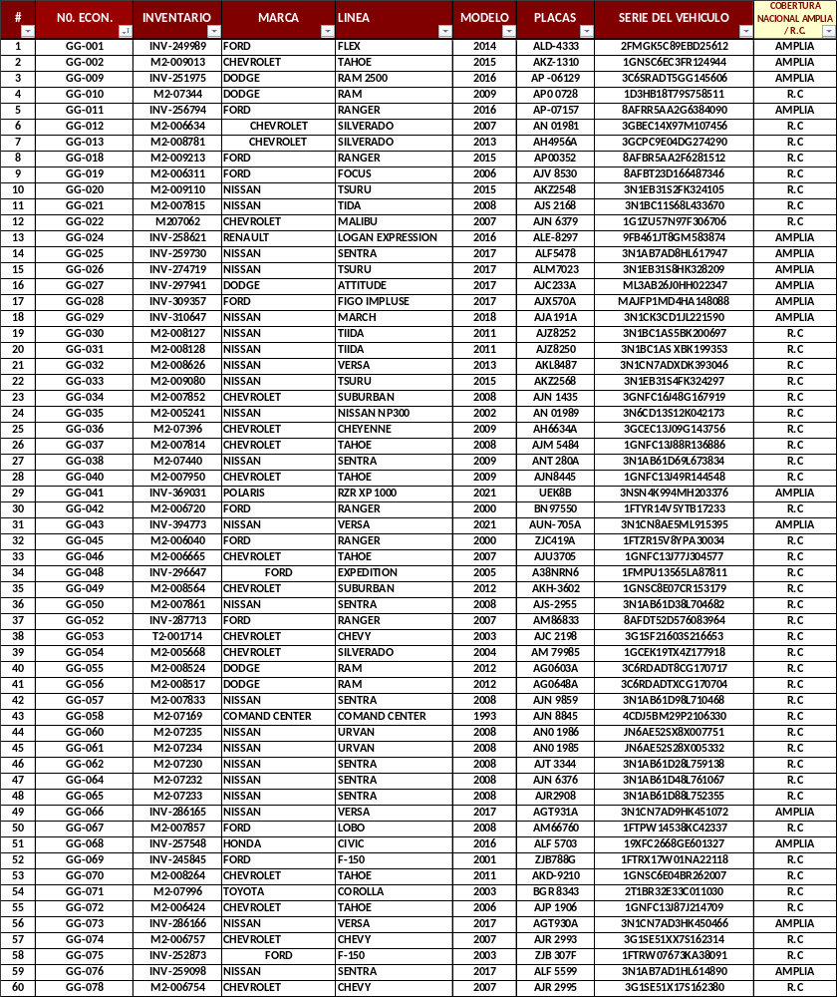

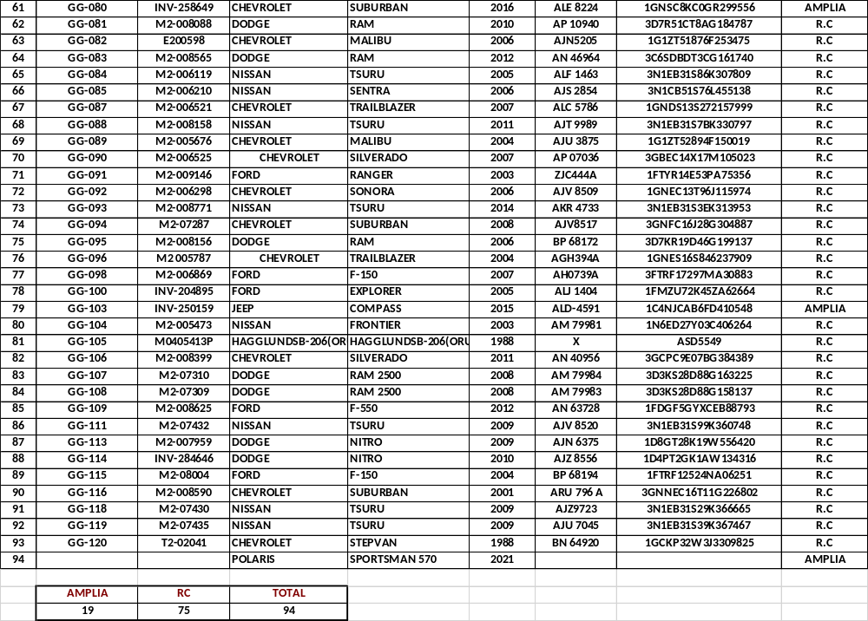

AMPLIA | RC | USA | TOTAL
19 | 75 | 19 | 94

OFICIALIA MAYOR DE GOBIERNO

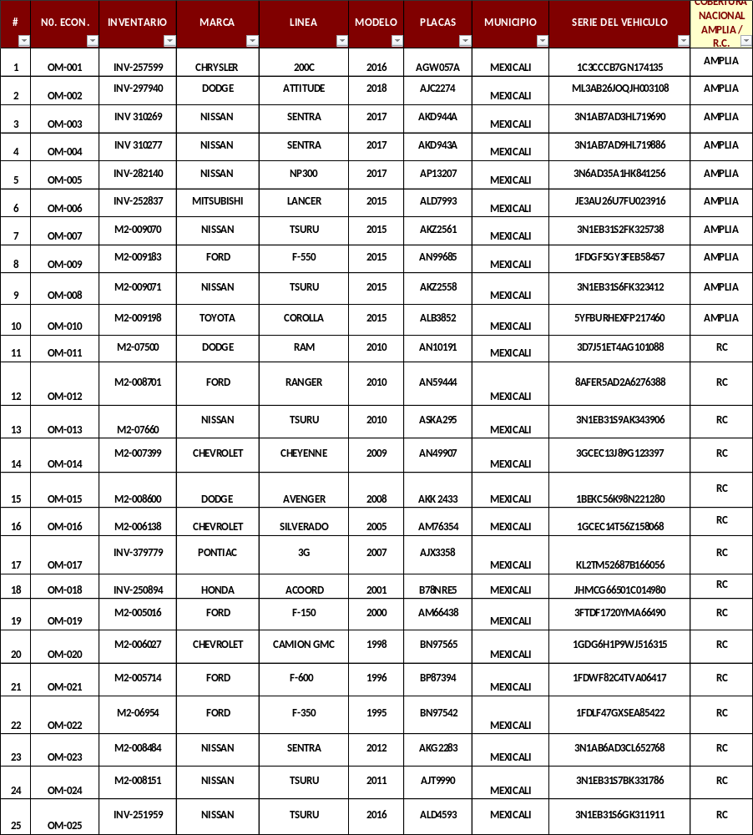

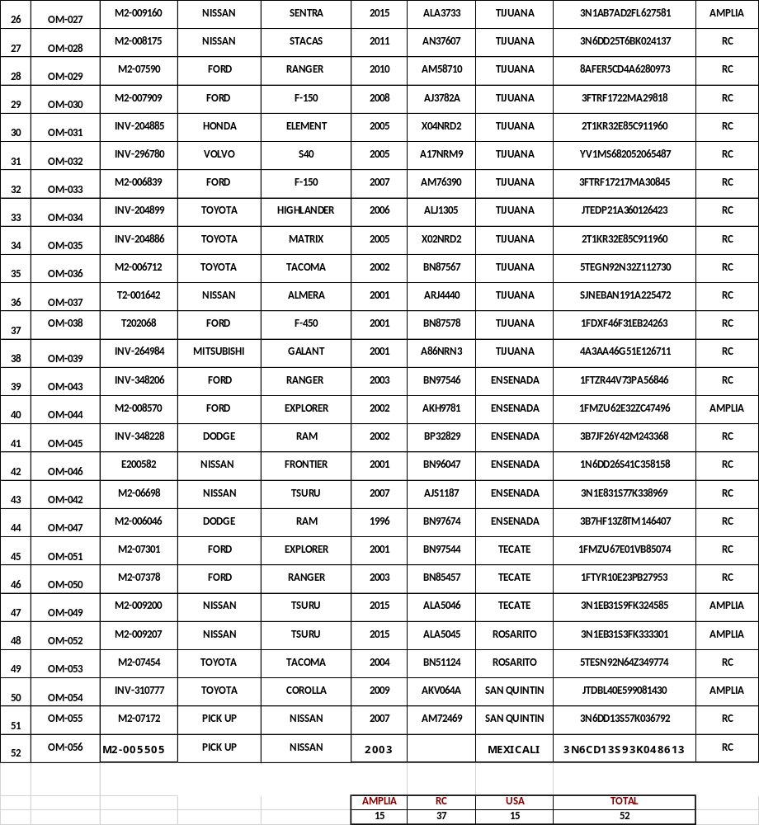

COMUNICACIÓN SOCIAL
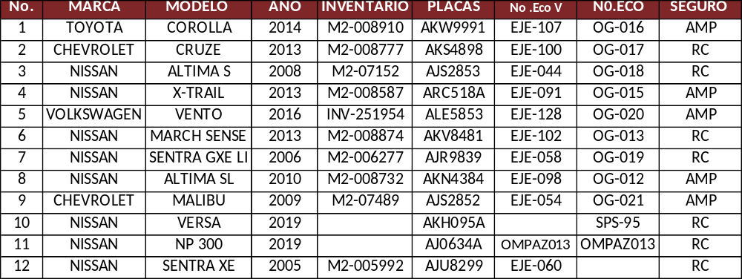

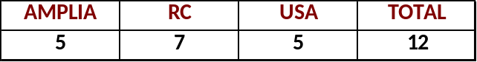

SECRETARÍA DE HACIENDA

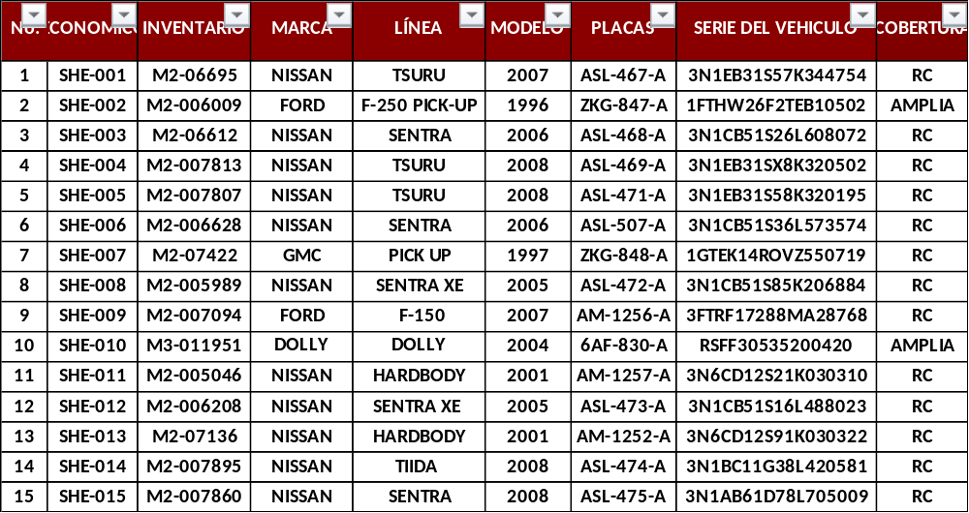

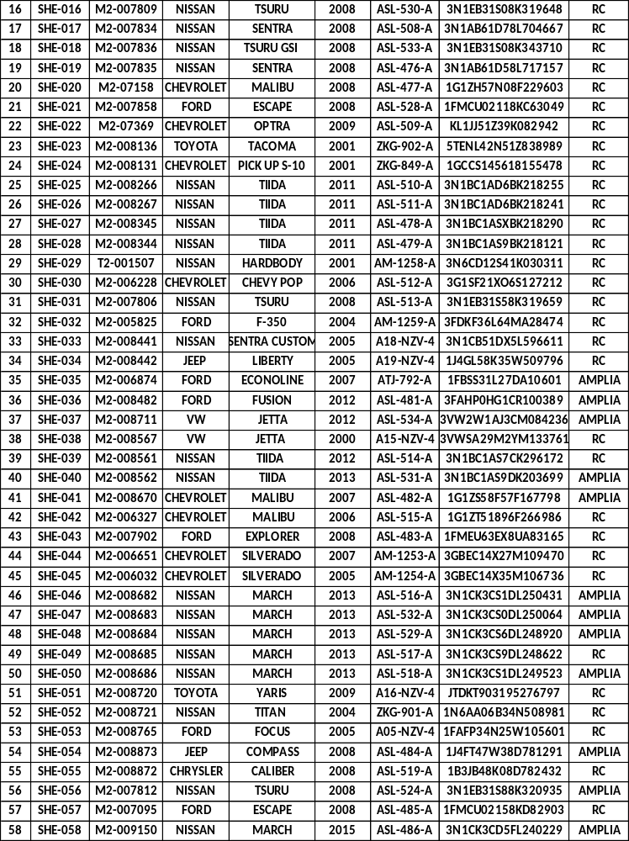

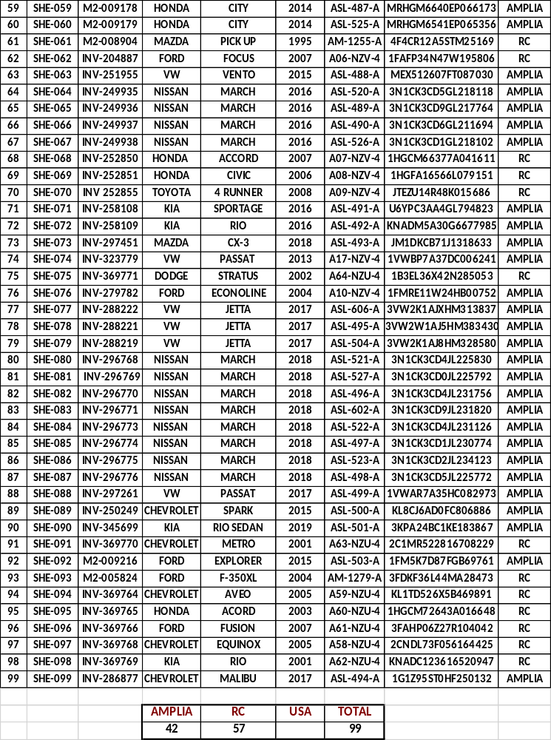

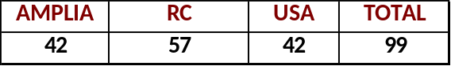

SECRETARÍA DE LA HONESTIDAD Y LA FUNCIÓN PÚBLICA
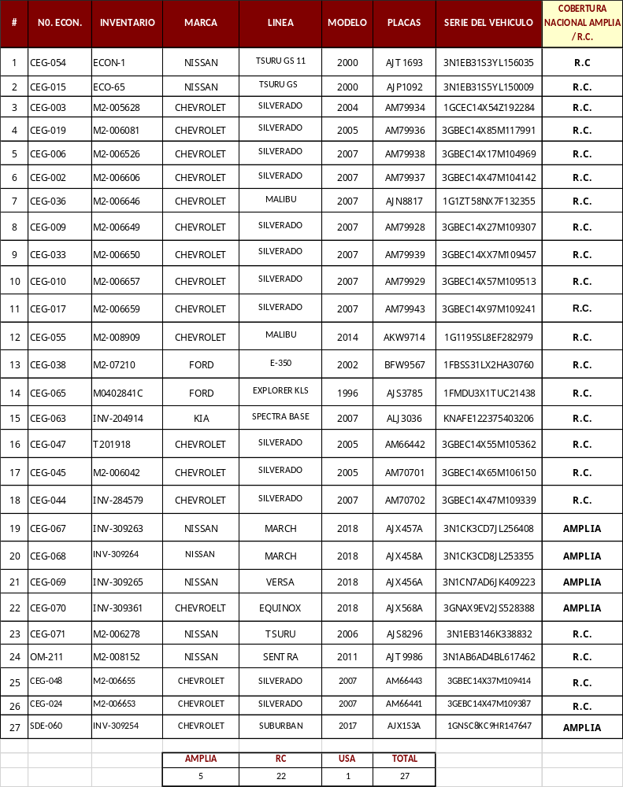

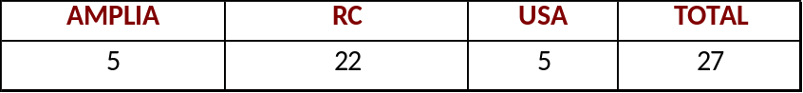

SECRETARÍA DE PESCA Y ACUACULTURA

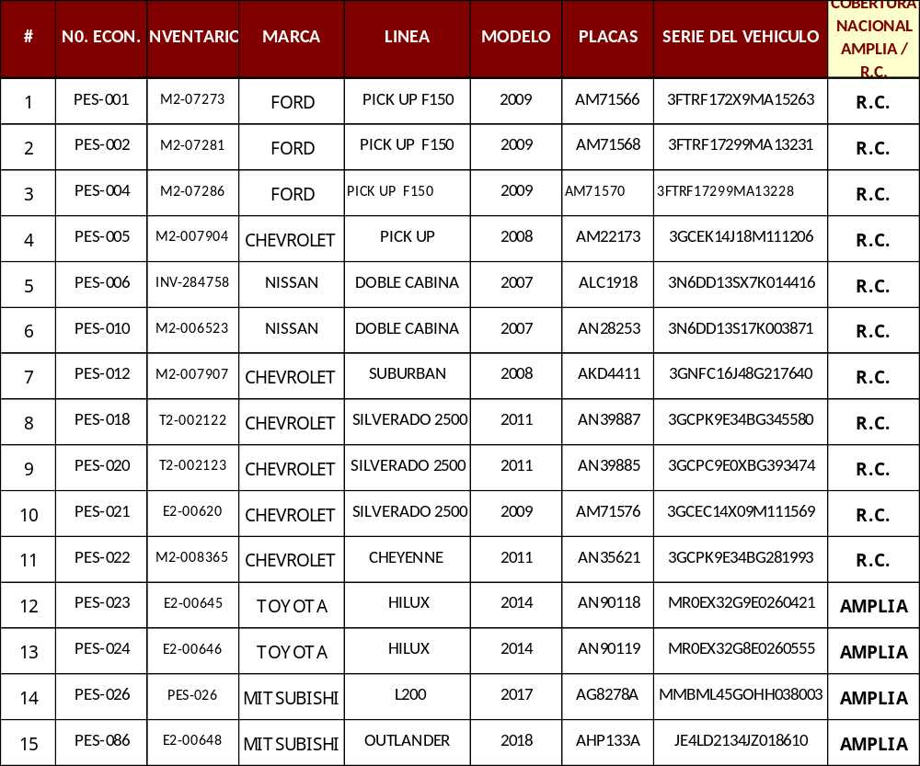

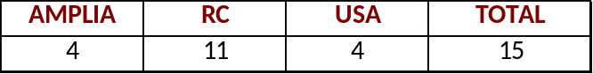

SECRETARÍA DE INFRAESTRUCTURA, DESARROLLO URBANO Y REORDENACION TERRITORIAL
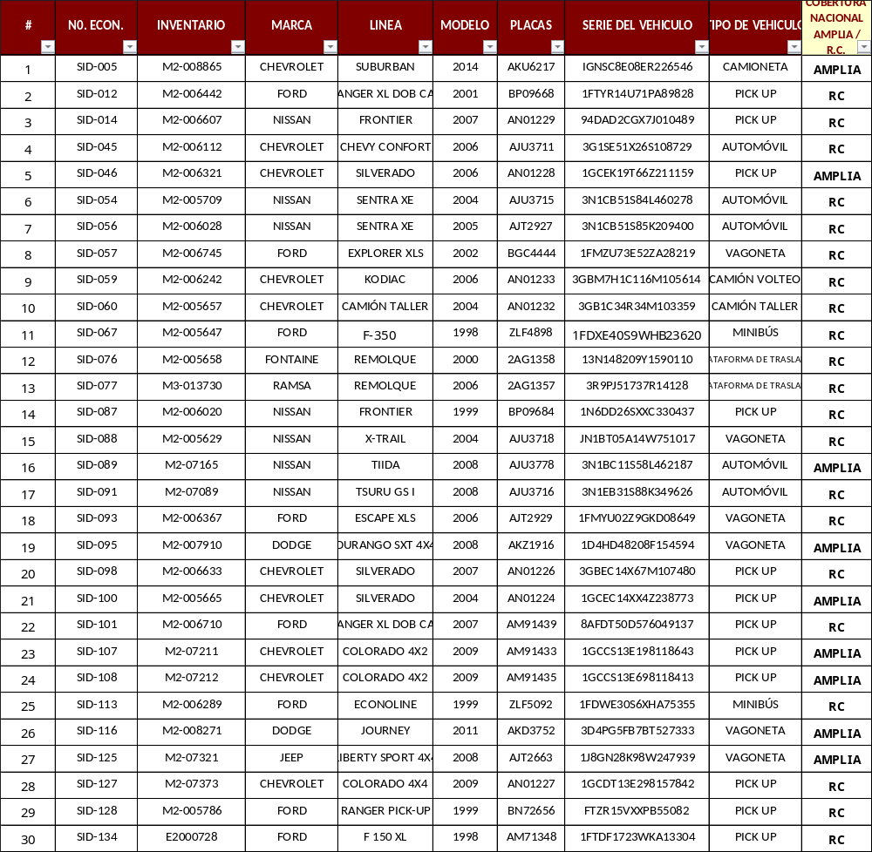

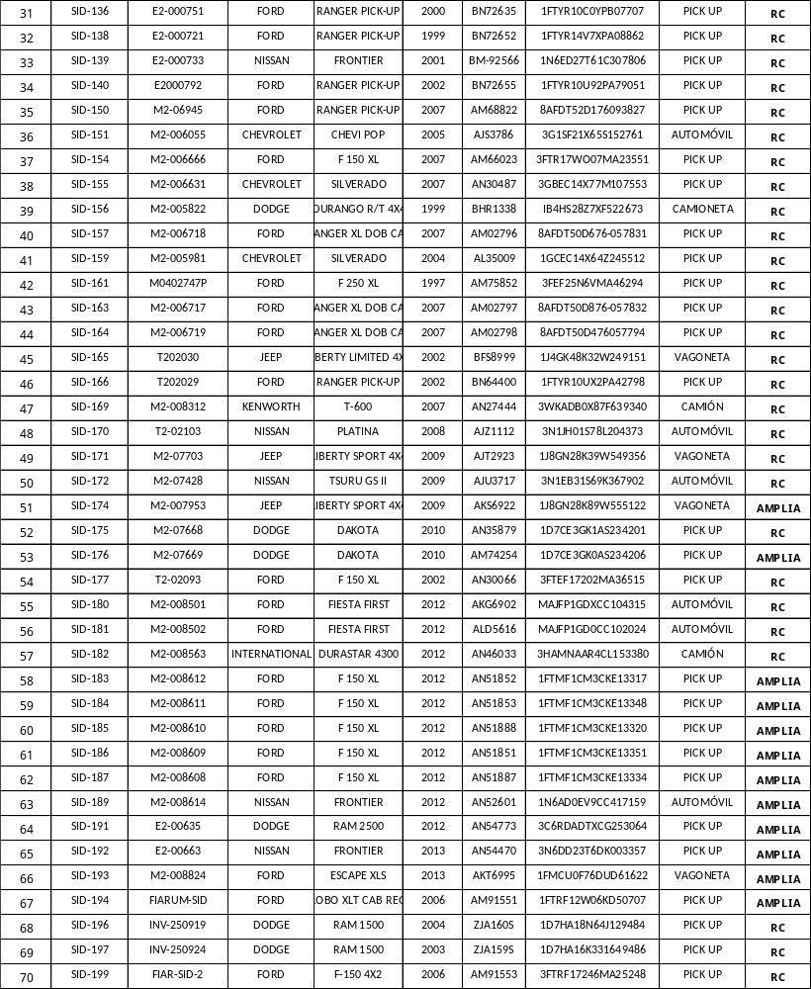

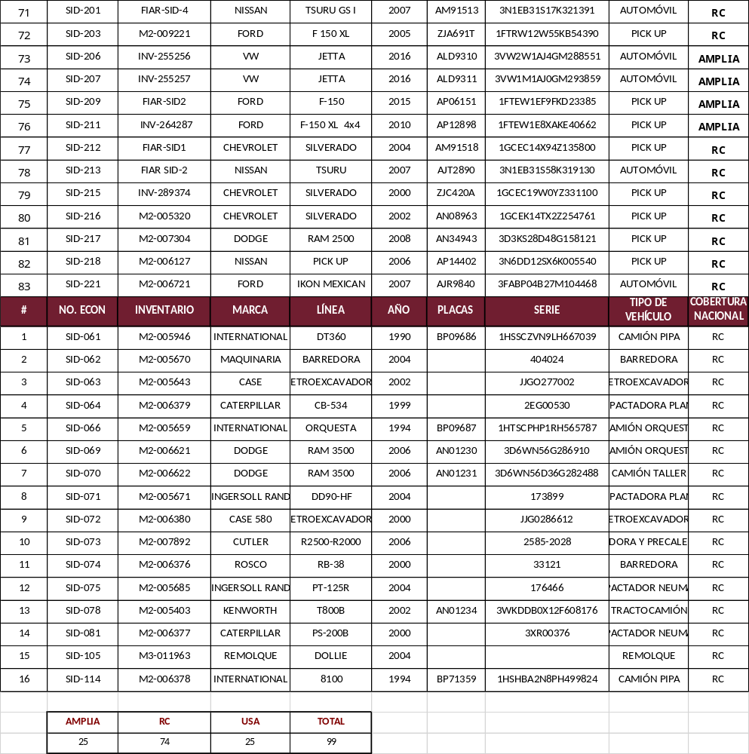

SECRETARÍA DE ECONOMÍA E INNOVACIÓN
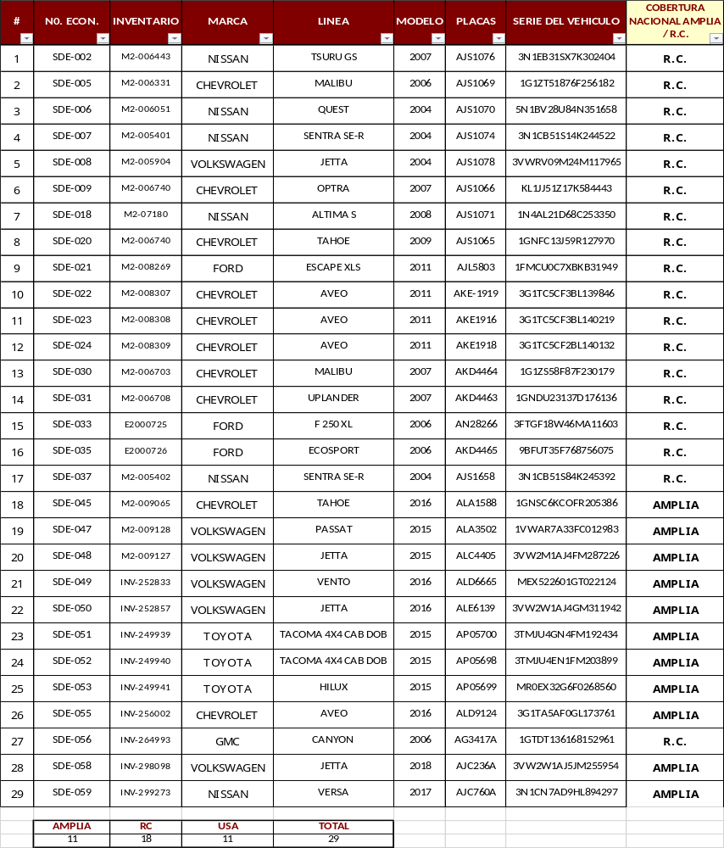

SECRETARÍA DEL CAMPO Y LA SEGURIDAD ALIMENTARIA
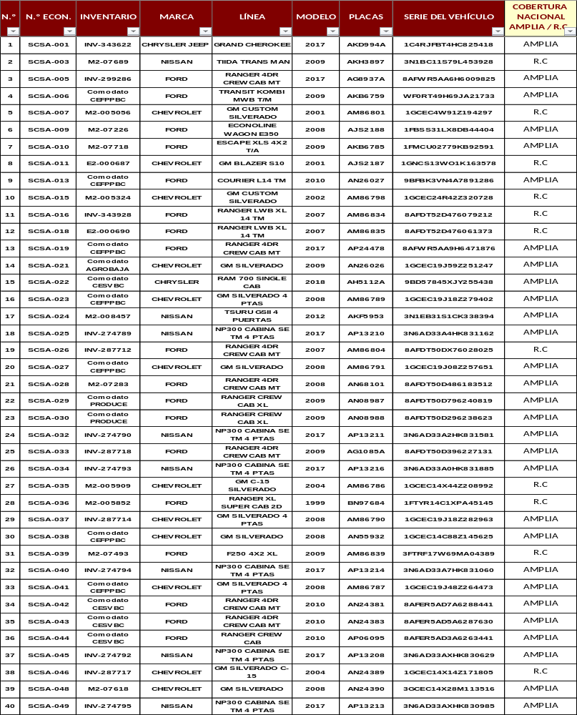

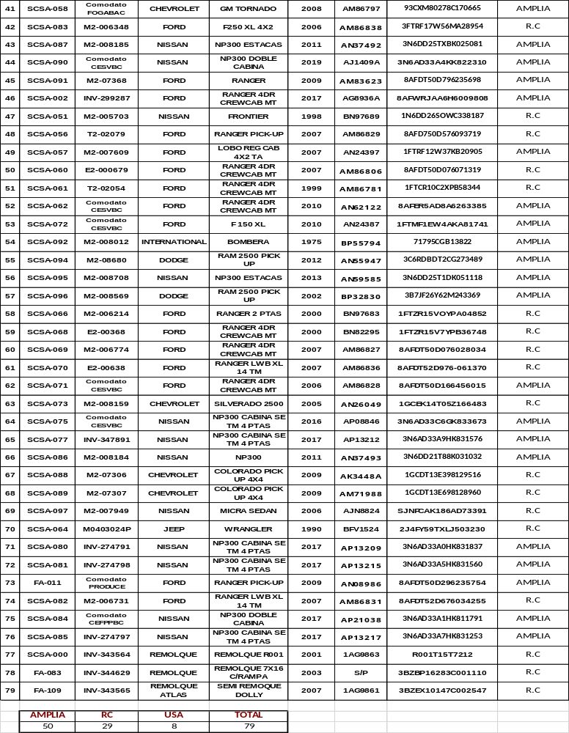

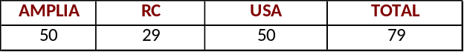

SECRETARÍA DE TURISMO
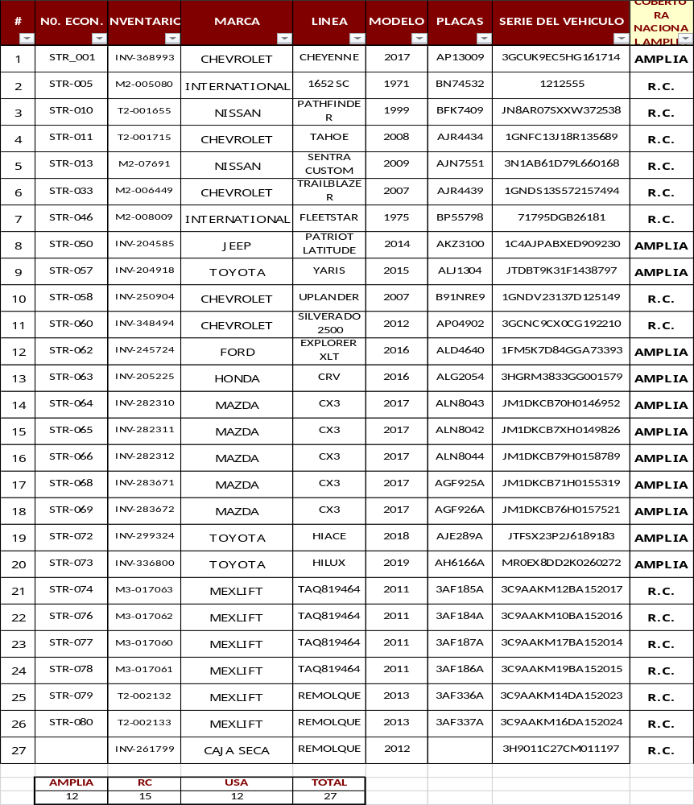

SECRETARÍA DE EDUCACIÓN

# | No. ECON. | INVENTARIO | MARCA | LÍNEA | MODELO | PLACAS | SERIE DEL VEHÍCULO | COBERTURA
 |  |  |  |  |  |  |  | AMPLIA/ R.C.
1 | SEB-161 | ISEP-SEB-1 | FORD | IKON | 2012 | AKN1326 | MAJFP1GD3CC106892 | R.C.
2 | SEB-162 | ISEP-SEB-2 | NISSAN | VERSA | 2013 | AKL8557 | 3N1CN7AD9DK393278 | R.C.
3 | SEB-163 | ISEP-SEB-3 | NISSAN | PICK UP NP300 | 2011 | AN39875 | 3N6DD23TXCK011637 | R.C.
4 | SEB-164 | ISEP-SEB-4 | NISSAN | PICK UP NP300 | 2011 | AN35685 | 3N6DD23T0BK047898 | R.C.
5 | SEB-165 | ISEP-SEB-5 | NISSAN | SENTRA | 2013 | AKP6557 | 3N1AB7AA6DL725242 | R.C.
6 | SEB-166 | ISEP-SEB-6 | FORD | IKON | 2012 | AKG8702 | MAJFP1GD0CC102234 | R.C.
7 | SEB-167 | ISEP-SEB-7 | NISSAN | ALTIMA | 2016 | ALD7271 | 1N4AL3AP3GN301387 | C.A.
8 | SEB-154 |  | NISSAN | VERSA | 2017 | AGF924A | 3NICN7AD9HK419125 | R.C.
9 | SEB-156 | ISEP-SEB-8 | NISSAN | ALTIMA | 2016 | ALD7270 | 1N4AL3AP5GN301083 | C.A.
 | AMPLIA | RC | USA | TOTAL
 | 2 | 7 | 2 | 9

SECRETARÍA DE MEDIO AMBIENTE Y DESARROLLO SUSTENTABLE

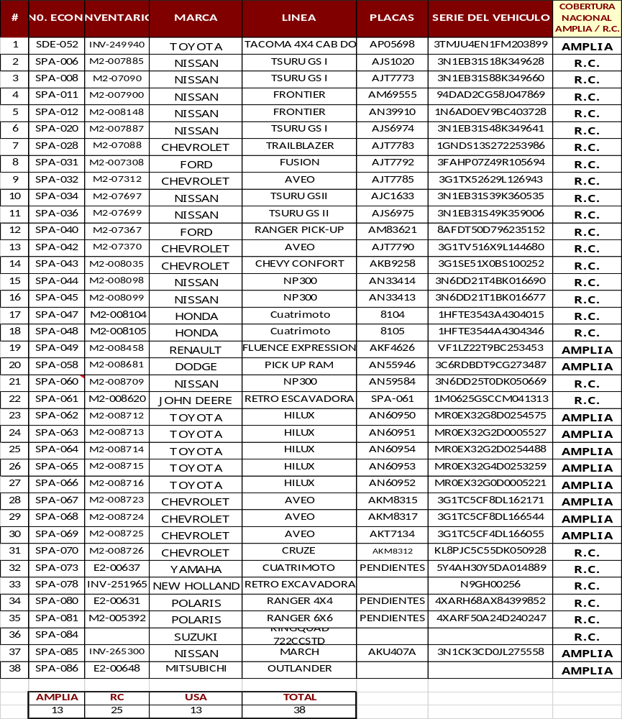
SECRETARÍA DE BIENESTAR
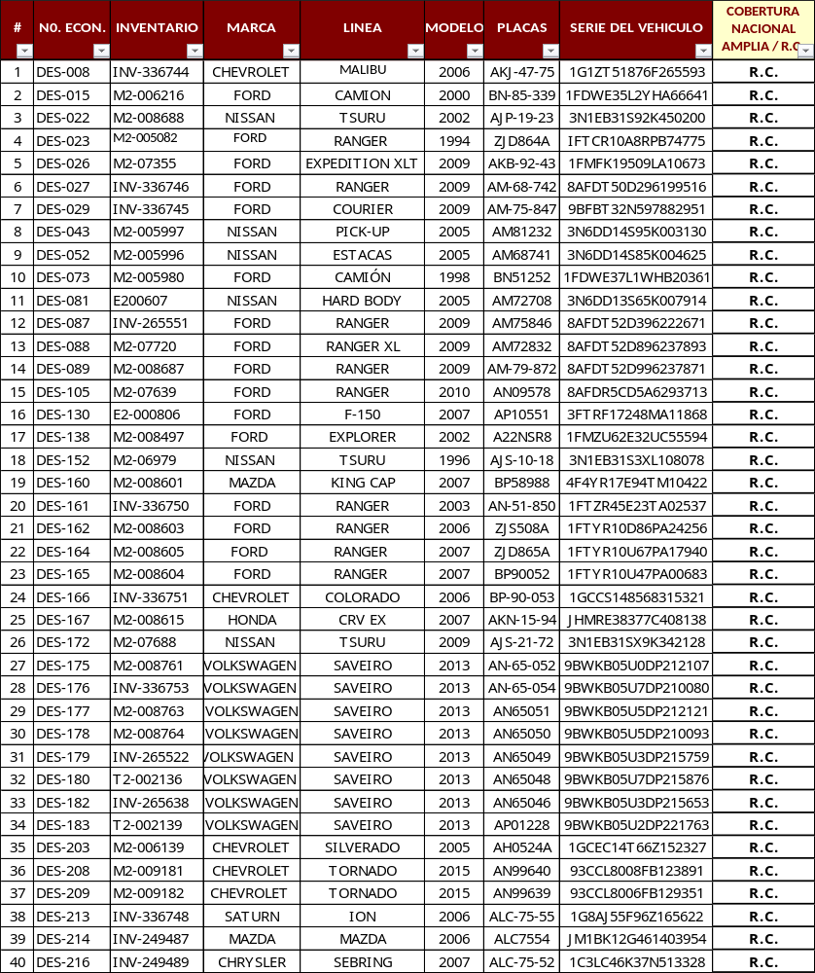
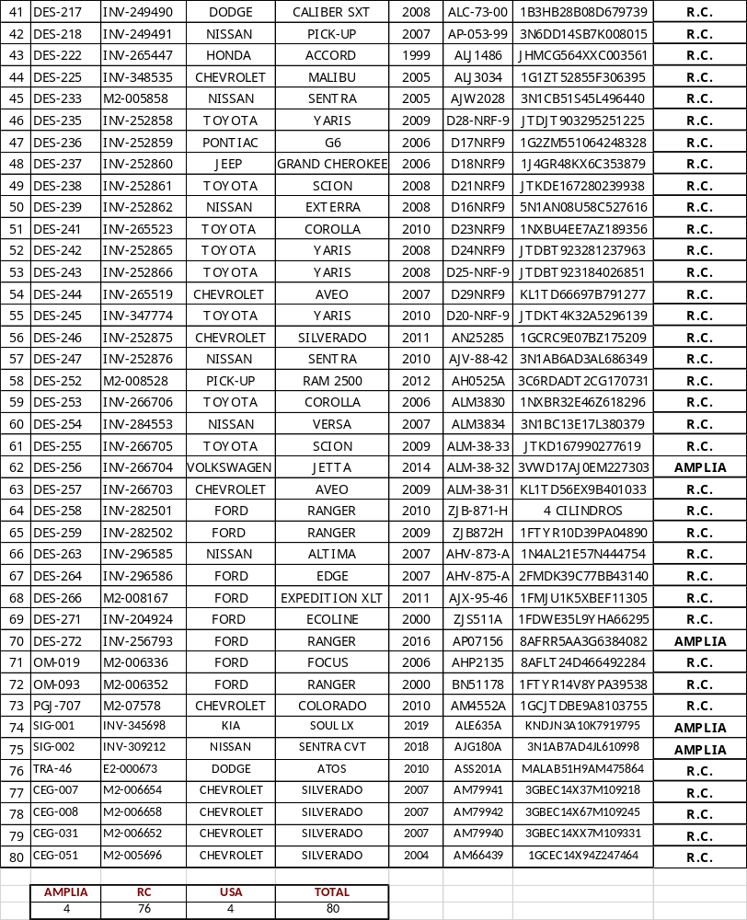
SECRETARÍA DEL TRABAJO Y PREVISIÓN SOCIAL
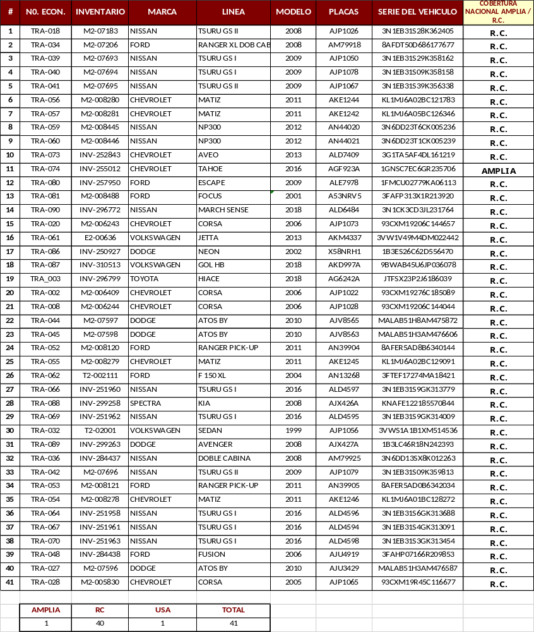

DIRECCIÓN DEL REGISTRO PÚBLICO DE LA PROPIEDAD Y EL COMERCIO

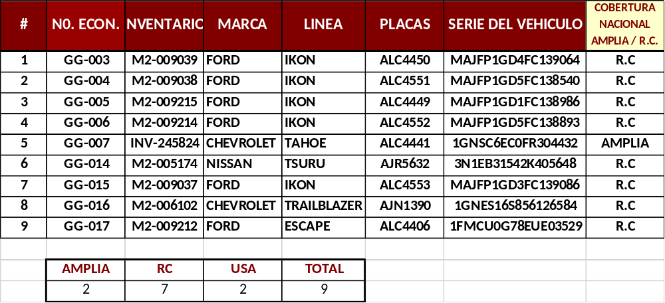

AMPLIA | RC | USA | TOTAL
1 | 8 | 2 | 9

SECRETARÍA DE SEGURIDAD CIUDADANA

INVENT | ECON ANTERIOR Y NUEVO | SERIE | MARCA | MOD
M2-007918 | SSP-147 FGE-0668 | 3GCEK14J58M114383 | GM CHEVROLET SILVERADO | 2008
M2-007916 | SSP-148 FGE-1162 | 3GCEK14JX8M116808 | GM CHEVROLET SILVERADO | 2008
M2-007917 | SSP-149 FGE-0638 | 3GCEK14J18M114185 | GM CHEVROLET SILVERADO | 2008
M2-07512 | SSP-194 FEG-0731 | 1D7CE3GK5AS135509 | CHRYSLER DAKOTA | 2010
M2-008544 | SSP-739 FGE-1191 | 3N1AB6AD5CL694410 | NISSAN SENTRA | 2012
M2-008579 | SSP-755 FGE-1196 | MMBNG45K6CDZ04476 | CHRYSLER MITSUBISHI L200 | 2012
M2-008623 | SSP-761 FGE-0669 | 3N6DD23T2DK007678 | NISSAN FRONTIER | 2013
M2-008624 | SSP-762 FGE-0489 | 3N6DD23T6DK006839 | NISSAN FRONTIER | 2013
M2-008773 | SSP-779 FGE-0496 | MMBNG45K5DDZ09380 | CHRYSLER MITSUBISHI L200 | 2013
INV-205558 | SSP-1044 FGE-0615 | 1FAFP40473F323310 | FORD MUSTANG | 2003
M2-007915 | SSP-146 FGE-0323 | 3GCEK14J68M116692 | GM CHEVROLET SILVERADO | 2008
 | SSP-219 FGE-0386 | MALAB51H79M315784 | CHRYSLER ATOS BY DODGE | 2009
M2-008038 | SSP-566 FGE-0345 | 3GCNK9E04BG124266 | GM CHEVROLET SILVERADO | 2011
M2-008577 | SSP-754 FGE-0335 | 3C6UD5DL5CG212388 | CHRYSLER DODGE RAM 2500 | 2012
INV-264292 | SSP-1011 FGE-0360 | MMBNL45K7GH038118 | CHRYSLER MITSUBISHI L200 | 2016
INV-205556 | SSP-1045 FGE-0331 | 1FAFP31N87W226611 | FORD FOCUS | 2007
INV-360797 | SSP-1116 FGE-0338 | MMBNL45KXKH038848 | MITSUBISHI L200 | 2019
M2-008799 | SSP-804 FGE-0403 | MMM148ED2DH672895 | CHEVROLET COLORADO | 2013
M2-006224 | FGE-1163 | 3N1CB51S86L514679 | NISSAN SENTRA | 2006
 | FGE-1332 | 3KPF24AD5LE24717 | KIA SEDAN BLANCO PERLA | 2020
 | FGE-1330 | 3KPF24AD4LE247207 | KIA SEDAN BLANCO PERLA | 2020
M2007903 | SSP029 | 3FAHP07148R218649 | FORD FUSION | 2008
M2005964 | SSP085 | 3N1CB51S14L472868 | NISSAN SENTRA | 2004
M2007911 | SSP135 | 8AFDT50D986170111 | FORD RANGER | 2008
M207337 | SSP261 | 3N1AB61D59L644065 | NISSAN SENTRA | 2009
M207588 | SSP532 | 1D7CE3GK8AS151963 | CHRYSLER DAKOTA | 2010
M2008041 | SSP568 | 3N1AB6ADXAL723073 | NISSAN SENTRA | 2010
M2008091 | SSP584 | 3N1AB6AD7AL725055 | NISSAN SENTRA | 2010
INV252874 | SSP998 | 1FMZU63K83ZA69848 | FORD EXPLORER | 2006
INV-367161 | N/A | 5YFBPRBE6LP085535 | TOYOTA COROLLA LE | 2020
INV-367160 | N/A | 5YFBPRBE3LP074413 | TOYOTA COROLLA BASE | 2020
M2-009063 | SSP909 | 5YFBURHE5FP198476 | TOYOTA COROLLA | 2015
M207408 | SSP319 | 3GCEC13J99G144436 | GM CHEYENNE | 2009
M207476 | SSP522 | 3HVBMAAR1AN234585 | NAVISTAR CHASIS C. DELANTERO | 2010
M2008301 | SSP643 | 3GCPC9E08BG233867 | GM CHEVROLET SILVERADO | 2011
M2008300 | SSP644 | 3GCPC9E07BG233780 | GM CHEVROLET SILVERADO | 2011
M2008621 | SSP759 | 3C6RDADT7CG240529 | CHRYSLER DODGE RAM 2500 | 2012
M2008622 | SSP760 | 3C6RDADTXCG240542 | CHRYSLER DODGE RAM 2500 | 2012
M2008627 | SSP765 | 3C6RDADT3CG273365 | CHRYSLER DODGE RAM 2500 | 2012
M2008832 | SSP816 | 3HBBMAAR7FL516634 | NAVISTAR CHASIS CABINA TANDEM | 2015
M2008920 | SSP860 | JTFSX23P9E6148975 | TOYOTA HIACE S/L | 2014
M2008900 | SSP861 | 1FTZX1765WNA91362 | FORD TRUCKS SUPER CAB PICK UP | 1998
M2009175 | SSP921 | 3HBBMAAR3EL757329 | NAVISTAR CHASIS CABINA TANDEM | 2014
INV255010 | SSP988 | 3C6SRADT2GG158541 | CHRYSLER DODGE RAM 2500 | 2016
INV257552 | SSP1000 | 1FBAX2CM0GKA91395 | FORD TRANSIT | 2016
INV259732 | SSP1001 | 3C6SRBDT0GG246512 | CHRYSLER DODGE RAM 2500 | 2016
INV-367119 | N/A | JN1BE6DS4L9037211 | NISSAN URVAN GL | 2020
INV353745 | SSP1111 | 1FAHP2L87KG116923 | FORD TAURUS INTERCEPTOR | 2019
INV362183 | SSP1117 | LA86G0NC6LA500006 | INTERNATIONAL URBANSTAR | 2020
M2009125 | PGJ-1325 | 1FTMF1CM7EKF66768 | FORD F-150 XL * vehiculo de FGE | 2014
INV-310780 | SSP1087 | 3C65RADT6JG186611 | CHRYSLER DODGE RAM 2501 | 2018
INV-274707 | S/N | IHFTE21U5H4100410 | MOTO TRX250 TM | 2017
INV-008842 | SSP-826 | 5SAAM46A2E7100781 | MOTO SUSUKI LT-500X KINGQUAD | 2014
INV-008838 | SSP-822 | 5SAAM46AXE7100785 | MOTO SUSUKI LT-500X KINGQUAD | 2014
M2-07667 | FGE-90 | 3N1AB6AD4AL706396 | NISSAN SENTRA | 2010
INV-296698 | FGE-201 | 5YFBPRHE8JP750049 | TOYOTA COROLLA | 2018
M2-008310 | FGE-248 | 3GCPK9E37BG256487 | GM CHEVROLET SILVERADO | 2011
INV-249986 | FGE-274 | 3N6AD33C1GK825349 | SENTRA | 2016
M2-006445 | FGE-285 | 1G1ZT51876F301850 | G M MALIBU | 2006
M2-008703 | FGE-289 | 3N6DD23T1DK002715 | NISSAN NP/300 | 2013
M2-005645 | FGE-290 | 1GBFG15T541125174 | GM CHEVROLET CARGO VAN | 2004
T2-001656 | FGE-291 | 3GYEK63N12G362910 | G M CADILLAC | 2002
M2-008463 | FGE-293 | 3N1AB6AD0CL662643 | NISSAN SENTRA | 2012
M2-008778 | FGE-294 | 3GCPC9E03DG295504 | GM CHEVROLET SILVERADO | 2013
INV-255241 | FGE-296 | 3C6SRADTXGG209980 | CHRYSLER DODGE RAM 2500 | 2016
M2-005767 | FGE-297 | JN1BT05A25W760990 | NISSAN XTRAIL | 2005
INV-297708 | FGE-298 | 5YFBPRHE5JP741678 | TOYOTA COROLLA | 2018
INV-252848 | FGE-302 | 5YFBURHE4GP388884 | TOYOTA COROLLA | 2016
M2-008539 | FGE-313 | 3N1AB6AD1CL686045 | NISSAN SENTRA | 2012
INV-297706 | FGE-318 | 5YFBPRHE7JP748275 | TOYOTA COROLLA | 2018
INV-251978 | FGE-325 | 3N6AD33C8GK825333 | SENTRA | 2016
INV-297681 | FGE-327 | 3GCPC9EC0JG141581 | CHEVROLET SILVERADO | 2018
M2-009032 | FGE-346 | 3GCPC9EC9EG526448 | GM CHEVROLET SILVERADO | 2014
M2-008848 | FGE-347 | 1GNSG8F41D1187463 | G M EXPRESS VAN | 2013
M2-006758 | FGE-348 | 3FTRF17267MA15869 | FORD F-150 | 2007
M2-008717 | FGE-350 | 3G1TA5AF7DL127727 | GM CHEVROLET AVEO | 2013
INV-249988 | FGE-352 | 3N6AD33C7GK825257 | SENTRA | 2016
INV-263362 | FGE-353 | 1B3ES56C74D644741 | DODGE NEON SXT | 2004
M2-009152 | FGE-358 | 3N1BC1AS5FK213942 | NISSAN TIIDA | 2015
M2-007977 | FGE-361 | 3D7R51CT5AG174847 | CHRYSLER DODGE RAM 2500 | 2010
INV-252845 | FGE-388 | 5YFBURHE2GP390018 | TOYOTA COROLLA | 2016
INV-297702 | FGE-407 | 5YFBPRHE0JP741216 | TOYOTA COROLLA | 2018
M2-009151 | FGE-475 | 3N1BC1AS8FK210940 | NISSAN TIIDA | 2015
M2-008705 | FGE-476 | 3N6DD23T3DK028507 | NISSAN NP/300 | 2013
E2-000789 | FGE-478 | 3N1AB6AD1AL723639 | NISSAN SENTRA | 2010
INV-251977 | FGE-485 | 3N6AD33C1GK825495 | SENTRA | 2016
M2-07491 | FGE-536 | 3GCEC14C49M103892 | GM CHEVROLET SILVERADO | 2009
M2-008464 | FGE-539 | 3N1AB6AD4CL635980 | NISSAN SENTRA | 2012
INV-249985 | FGE-614 | 3N6AD33C2GK825537 | SENTRA | 2016
M2-07275 | FGE-732 | 1FMCU02719KA06334 | FORD ESCAPE | 2009
M2-007984 | FGE-744 | 3N1AB6AD8AL713299 | NISSAN SENTRA | 2010
M2-008332 | FGE-751 | 1D7RE3GK9BS619775 | CHRYSLER DAKOTA | 2011
M2-008788 | FGE-760 | 3GCPC9E08DG247237 | GM CHEVROLET SILVERADO | 2013
INV-249987 | FGE-770 | 3N6AD33CXGK825074 | SENTRA | 2016
INV-252838 | FGE-772 | JE3AU26U5FU023882 | LANCER | 2015
INV-255244 | FGE-775 | 3C6SRADT5GG209983 | CHRYSLER DODGE RAM 2500 | 2016
M2-07582 | FGE-1165 | 3N1AB6ADXAL644552 | NISSAN SENTRA | 2010
M2-007974 | FGE-1174 | 3N1AB6AD1AL720398 | NISSAN SENTRA | 2010
M2-008093 | FGE-1176 | 3N1AB6AD0AL721283 | NISSAN SENTRA | 2010
M2-008296 | FGE-1179 | 3GCPC9E05BG237035 | GM CHEVROLET SILVERADO | 2011
M2-008521 | FGE-1185 | 3C6RDADT0CG170727 | CHRYSLER DODGE RAM 2500 | 2012
M2-008525 | FGE-1186 | 3C6RDADTXCG170718 | CHRYSLER DODGE RAM 2500 | 2012
M2-008543 | FGE-1190 | 3N1AB6AD1CL695246 | NISSAN SENTRA | 2012
M2-008704 | FGE-1197 | 3N6DD23T2DK003145 | NISSAN NP/300 | 2013
M2-008787 | FGE-1198 | 3GCPC9E09DG240331 | GM CHEVROLET SILVERADO | 2013
M2-009064 | FGE-1213 | 5YFBURHE6FP205094 | TOYOTA COROLLA | 2015
M2-008552 | FGE-1232 | 3N1AB6AD1CL698549 | NISSAN SENTRA | 2012
INV-369313 | FGE-1250 | 5YFBPRBEXMP166684 | COROLLA | 2021
INV-369314 | FGE-1251 | JTDKARFUXL3126213 | PRIUS | 2020
INV-386617 | FGE-1299 | 3G1MA5E28ML138408 | ONIX | 2021
INV-386618 | FGE-1376 | 3G1MA5E50ML136663 | ONIX LT | 2021
INV-386619 | FGE-1377 | 3G1MA5E25ML136616 | ONIX LT | 2021
INV-386620 | FGE-1378 | 3G1MA5E28ML128073 | ONIX LT | 2021
901360 | FGE-1413 | 3KPA34AC9ME429338 | NEW RIO LX A/T | 2021
901361 | FGE-1414 | 3KPA34AC8ME429394 | NEW RIO LX A/T | 2021
901362 | FGE-1415 | 3KPA34AC1ME432749 | NEW RIO LX M/T | 2021
INV-250002 | 68 | 3GCPC9EC2FG401115 | CHEVROLET | 2015
M2-005645 | 290 | 1GBFG15T541125174 | CHEVROLET | 2004
M2-008778 | 294 | 3GCPC9E03DG295504 | CHEVROLET | 2013
INV-255241 | 296 | 3C6SRADTXGG209980 | DODGE | 2016
M2-008538 | 301 | 3N1AB6ADXCL669552 | NISSAN | 2012
INV-252848 | 302 | 5YFBURHE4GP388884 | TOYOTA | 2016
M2-008915 | 304 | 3N6DD23T8EK092608 | NISSAN | 2014
M2-07683 | 305 | 1FMCU02G59KA01895 | FORD | 2009
M2-008306 | 307 | 3GCPC9E0XBG260200 | CHEVROLET | 2011
M2-008539 | 313 | 3N1AB6AD1CL686045 | NISSAN | 2012
INV-345116 | 315 | 3GCPC9ECXJG563969 | CHEVROLET | 2018
M2-008036 | 320 | WV1LG22E7A6003365 | VOLKSWAGEN | 2010
M2-008106 | 326 | 1GNSC6E03BR159841 | CHEVROLET | 2011
INV-297681 | 327 | 3GCPC9EC0JG141581 | CHEVROLET | 2018
M2-008107 | 328 | 1GNSC6E02BR160513 | CHEVROLET | 2011
M2-009176 | 332 | 9BD373578E5059287 | FIAT | 2014
M2-009177 | 333 | 9BD373572E5059284 | FIAT | 2014
M2-07274 | 334 | 1FMCU027X9KA01892 | FORD | 2009
INV-297692 | 336 | 3GCPC9EC6JG116121 | CHEVROLET | 2018
M2-009028 | 337 | 3GCPC9EC6EG526214 | CHEVROLET | 2014
INV-266598 | 339 | 3GCPC9EC9HG100490 | CHEVROLET | 2017
INV-250004 | 340 | 3GCPC9EC6FG400145 | CHEVROLET | 2015
M2-009032 | 346 | 3GCPC9EC9EG526448 | CHEVROLET | 2014
M2-006758 | 348 | 3FTRF17267MA15869 | FORD | 2007
M2-008717 | 350 | 3G1TA5AF7DL127727 | CHEVROLET | 2013
INV-345115 | 356 | 3GCPC9ECXJG563972 | CHEVROLET | 2018
M2-007977 | 361 | 3D7R51CT5AG174847 | DODGE | 2010
M2-008536 | 363 | 3N1AB6AD4CL673015 | NISSAN | 2012
INV-250003 | 364 | 3GCPC9EC8FG392615 | CHEVROLET | 2015
INV-297689 | 381 | 3GCPC9EC7JG111039 | CHEVROLET | 2018
INV-266601 | 382 | 3GCPC9EC3HG100517 | CHEVROLET | 2017
M2-07276 | 383 | 1FMCU02719KA01893 | FORD | 2009
INV-297687 | 384 | 3GCPC9EC5JG112500 | CHEVROLET | 2018
INV-249705 | 385 | 1FTEW1CF6FFA36596 | FORD | 2015
M2-008919 | 387 | 3N1AB7AD4FL600964 | NISSAN | 2015
INV-252845 | 388 | 5YFBURHE2GP390018 | TOYOTA | 2016
INV-263725 | 389 | 3C6JRAAGXGG371689 | DODGE | 2016
INV-266599 | 391 | 3GCPC9EC1HG100807 | CHEVROLET | 2017
INV-266600 | 392 | 3GCPC9ECXHG100482 | CHEVROLET | 2017
M2-008849 | 394 | 1GNSG8F45D1187417 | CHEVROLET | 2013
INV-266597 | 405 | 3GCPC9EC8HG100562 | CHEVROLET | 2017
M2-009024 | 406 | 3GCPC9EC1EG527447 | CHEVROLET | 2014
INV-297702 | 407 | 5YFBPRHE0JP741216 | TOYOTA | 2018
INV-266614 | 520 | 3GCPC9EC7HG100553 | CHEVROLET | 2017
M2-008783 | 521 | 3GCPC9E03DG274622 | CHEVROLET | 2013
INV-345120 | 522 | 3GCPC9EC6JG562544 | CHEVROLET | 2018
INV-249712 | 527 | 1FTEW1CF6FFA36551 | FORD | 2015
INV-345119 | 532 | 3GCPC9ECXJG561140 | CHEVROLET | 2018
INV-345121 | 533 | 3GCPC9EC5JG562695 | CHEVROLET | 2018
M2-07491 | 536 | 3GCEC14C49M103892 | CHEVROLET | 2009
M2-008464 | 539 | 3N1AB6AD4CL635980 | NISSAN | 2012
M2-009021 | 542 | 3GCPC9EC9EG527468 | CHEVROLET | 2014
INV-263726 | 543 | 3C6JRAAG8GG371688 | DODGE | 2016
M2-07388 | 544 | 3GCEC13J49G126037 | CHEVROLET | 2009
INV-250000 | 546 | 3GCPC9EC5FG393883 | CHEVROLET | 2015
M2-008302 | 548 | 3GCPC9E08BG237028 | CHEVROLET | 2011
INV-249996 | 550 | 3GCPC9EC6FG393889 | CHEVROLET | 2015
INV-297695 | 554 | 3GCPC9EC5JG138157 | CHEVROLET | 2018
INV-297694 | 555 | 3GCPC9EC7JG110912 | CHEVROLET | 2018
INV-297680 | 556 | 3GCPC9ECXJG115635 | CHEVROLET | 2018
INV-250016 | 583 | 3GCPC9EC7FG464646 | CHEVROLET | 2015
INV-266609 | 584 | 3GCPC9EC2HG100833 | CHEVROLET | 2017
M2-009016 | 585 | 3GCPC9EC3EG526199 | CHEVROLET | 2014
INV-250001 | 703 | 3GCPC9EC9FG392610 | CHEVROLET | 2015
INV-264383 | 707 | 3GCPC9EC1GG362955 | CHEVROLET | 2016
INV-266596 | 708 | 3GCPC9EC1HG100502 | CHEVROLET | 2017
INV-266602 | 709 | 3GCPC9EC2HG100508 | CHEVROLET | 2017
INV-266680 | 710 | 3H9011C20GM011144 | REMOLQUE | 2016
M2-006334 | 713 | 3GNGK26G06G189494 | CHEVROLET | 2006
INV-297709 | 714 | 5YFBPRHE8JP746549 | TOYOTA | 2018
INV-297678 | 716 | 3GCPC9EC9JG111365 | CHEVROLET | 2018
INV-297682 | 717 | 3GCPC9EC1JG112381 | CHEVROLET | 2018
INV-297683 | 718 | 3GCPC9EC0JG109083 | CHEVROLET | 2018
INV-297684 | 719 | 3GCPC9EC9JG110670 | CHEVROLET | 2018
INV-297685 | 720 | 3GCPC9EC8JG113804 | CHEVROLET | 2018
INV-297688 | 722 | 3GCPC9EC8JG112006 | CHEVROLET | 2018
INV-297690 | 723 | 3GCPC9EC6JG115356 | CHEVROLET | 2018
INV-297691 | 724 | 3GCPC9EC0JG115630 | CHEVROLET | 2018
INV-345111 | 725 | 3GCPC9EC8JG563971 | CHEVROLET | 2018
INV-345112 | 726 | 3GCPC9EC1JG563973 | CHEVROLET | 2018
INV-345113 | 727 | 3GCPC9EC0JG561132 | CHEVROLET | 2018
INV-345114 | 728 | 3GCPC9EC8JG562545 | CHEVROLET | 2018
M2-07710 | 733 | 1GNGK46K89R197007 | CHEVROLET | 2009
M2-07402 | 734 | 1GAHG39KX91173416 | CHEVROLET | 2009
M2-07413 | 735 | 3GCEC13J49G147423 | CHEVROLET | 2009
M2-07648 | 740 | 3GCRKRE39AG233168 | CHEVROLET | 2010
M2-007975 | 743 | 3D7R51CT7AG161159 | DODGE | 2010
M2-08187 | 747 | 1GNWK8EG0BR131041 | CHEVROLET | 2011
M2-008204 | 748 | 3D7R51CT2BG571952 | DODGE | 2011
M2-07634 | 749 | 3GCPKSE09AG153910 | CHEVROLET | 2010
M2-008318 | 750 | 1GNSC6E01BR194734 | CHEVROLET | 2011
M2-008346 | 752 | 3N1AB6AD6BL734993 | NISSAN | 2011
M2-008576 | 757 | 3N6DD23T1CK030884 | NISSAN | 2012
M2-008780 | 758 | 3GCPC9E08DG274650 | CHEVROLET | 2013
M2-008786 | 759 | 3GCPC9E02DG247184 | CHEVROLET | 2013
M2-008793 | 761 | 3GCPC9E09DG240300 | CHEVROLET | 2013
M2-009017 | 763 | 3GCPC9EC3EG526459 | CHEVROLET | 2014
INV-249711 | 766 | 1FTEW1CFXFFA36536 | FORD | 2015
INV-249707 | 767 | 1FTEW1CFXFFA36553 | FORD | 2015
INV-249713 | 768 | 1FTEW1CFXFFA36567 | FORD | 2015
INV-252838 | 772 | JE3AU26U5FU023882 | MITSUBISHI | 2015
INV-255011 | 773 | 3C6SRADTXGG145634 | DODGE | 2016
INV-255243 | 774 | 3C6SRADT3GG209982 | DODGE | 2016
INV-255244 | 775 | 3C6SRADT5GG209983 | DODGE | 2016
INV-250005 | 787 | 3GCPC9EC6FG400162 | CHEVROLET | 2015
INV-250006 | 788 | 3GCPC9EC7FG393853 | CHEVROLET | 2015
INV-250007 | 789 | 3GCPC9EC6FG393875 | CHEVROLET | 2015
INV-250008 | 790 | 3GCPC9EC8FG392601 | CHEVROLET | 2015
M2-008532 | 791 | 3N1AB6AD8CL669355 | NISSAN | 2012
M2-008784 | 792 | 3GCPC9E05DG247194 | CHEVROLET | 2013
INV-249704 | 793 | 1FTEW1CF6FFA36565 | FORD | 2015
M2-008894 | 1135 | 4M2ZU52P5XUJ36575 | FORD | 1998
INV-250009 | 1139 | 3GCPC9EC0FG401128 | CHEVROLET | 2015
INV-250010 | 1140 | 3GCPC9EC9FG401113 | CHEVROLET | 2015
INV-250011 | 1141 | 3GCPC9EC2FG400806 | CHEVROLET | 2015
INV-250012 | 1142 | 3GCPC9EC1FG393878 | CHEVROLET | 2015
INV-250013 | 1143 | 3GCPC9EC2FG392626 | CHEVROLET | 2015
INV-249992 | 1144 | 3GCPC9EC5FG400167 | CHEVROLET | 2015
INV-249995 | 1146 | 3GCPC9EC4FG393907 | CHEVROLET | 2015
INV-266603 | 1148 | 3GCPC9EC8HG100805 | CHEVROLET | 2017
INV-266604 | 1149 | 3GCPC9EC0HG100815 | CHEVROLET | 2017
INV-266605 | 1150 | 3GCPC9ECXHG100546 | CHEVROLET | 2017
INV-266606 | 1151 | 3GCPC9EC4HG100462 | CHEVROLET | 2017
INV-266607 | 1152 | 3GCPC9EC6HG100513 | CHEVROLET | 2017
INV-266608 | 1153 | 3GCPC9EC8HG100528 | CHEVROLET | 2017
INV-297703 | 1155 | 5YFBPRHE6JP742693 | TOYOTA | 2018
INV-345117 | 1156 | 3GCPC9EC8JG563968 | CHEVROLET | 2018
INV-345118 | 1157 | 3GCPC9EC0JG562443 | CHEVROLET | 2018
M2-008702 | 1158 | 1FTPW145X6KD60754 | FORD | 2006
M2-007914 | 1161 | 1GNFC13J98R267440 | CHEVROLET | 2008
M2-006308 | 1167 | 3FTRF17W16MA26800 | FORD | 2006
M2-07490 | 1171 | 3GCEC14C79M104793 | CHEVROLET | 2009
M2-008183 | 1177 | 1GAZG9FG7B1127300 | CHEVROLET | 2011
M2-008268 | 1178 | 3D7R51CT2BG577847 | DODGE | 2011
M2-008296 | 1179 | 3GCPC9E05BG237035 | CHEVROLET | 2011
M2-008322 | 1182 | 3GCNC9CX5BG317538 | CHEVROLET | 2011
M2-008521 | 1185 | 3C6RDADT0CG170727 | DODGE | 2012
M2-008533 | 1188 | 3N1AB6ADXCL686013 | NISSAN | 2012
M2-008534 | 1189 | 3N1AB6AD4CL685794 | NISSAN | 2012
M2-008543 | 1190 | 3N1AB6AD1CL695246 | NISSAN | 2012
M2-008554 | 1194 | 3N1AB6AD0CL693410 | NISSAN | 2012
M2-008555 | 1195 | 3N1AB6AD0CL698509 | NISSAN | 2012
M2-008787 | 1198 | 3GCPC9E09DG240331 | CHEVROLET | 2013
M2-008790 | 1199 | 3GCPC9E02DG274661 | CHEVROLET | 2013
M2-008791 | 1200 | 3GCPC9E09DG267934 | CHEVROLET | 2013
M2-009018 | 1204 | 3GCPC9EC6EG526455 | CHEVROLET | 2014
M2-009019 | 1205 | 3GCPC9EC8EG526473 | CHEVROLET | 2014
M2-009020 | 1206 | 3GCPC9EC8EG527445 | CHEVROLET | 2014
M2-009022 | 1207 | 3GCPC9ECXEG526474 | CHEVROLET | 2014
M2-009023 | 1208 | 3GCPC9EC8EG526442 | CHEVROLET | 2014
M2-009025 | 1209 | 3GCPC9EC9EG526224 | CHEVROLET | 2014
M2-008891 | 1212 | 2B6HB21Y7TK104408 | DODGE | 1994
M2-009126 | 1214 | 3GCPC9EC5FG117509 | CHEVROLET | 2015
INV-249706 | 1219 | 1FTEW1CF7FFA36591 | FORD | 2015
INV-249708 | 1220 | 1FTEW1CF8FFA36583 | FORD | 2015
INV-249709 | 1221 | 1FTEW1CF8FFA36597 | FORD | 2015
INV-250014 | 1225 | 3GCPC9EC7FG401126 | CHEVROLET | 2015
INV-266611 | 1226 | 3GCPC9EC7HG100536 | CHEVROLET | 2017
INV-266612 | 1227 | 3GCPC9EC1HG100791 | CHEVROLET | 2017
INV-266613 | 1228 | 3GCPC9EC7HG100522 | CHEVROLET | 2017
M2-008779 | 1233 | 3GCPC9E0XDG240290 | CHEVROLET | 2013
M2-008792 | 1234 | 3GCPC9E05DG240293 | CHEVROLET | 2013
M2-009030 | 1235 | 3GCPC9EC7EG527436 | CHEVROLET | 2014
M2-07999 | 1236 | 1FAFP34N85W316897 | FORD | 2005
INV-249710 | 1237 | 1FTEW1CF6FFA36579 | FORD | 2015
INV-386602 | 1286 | 3C6SRADT6MG521449 | DODGE | 2021
INV-386606 | 1287 | 3C6SRADT7MG521458 | DODGE | 2021
INV-386603 | 1288 | 3C6SRADT5MG521460 | DODGE | 2021
INV-386604 | 1289 | 3C6SRADT4MG521465 | DODGE | 2021
INV-386612 | 1290 | 3C6SRADT0MG548663 | DODGE | 2021
INV-386614 | 1291 | 3C6SRADTXMG548671 | DODGE | 2021
INV-386610 | 1292 | 3C6SRADT5MG548674 | DODGE | 2021
INV-386609 | 1293 | 3C6SRADT7MG548675 | DODGE | 2021
INV-386605 | 1294 | 3C6SRADT0MG548680 | DODGE | 2021
INV-386611 | 1295 | 3C6SRADT2MG548681 | DODGE | 2021
INV-386607 | 1296 | 3C6SRADT4MG548682 | DODGE | 2021
INV-386613 | 1297 | 3C6SRADT6MG548683 | DODGE | 2021
INV-386608 | 1298 | 3C6SRADT1MG548705 | DODGE | 2021
AMPLIA | RC | USA | TOTAL
108 | 186 | 108 | 294

CONSEJERÍA JURÍDICA
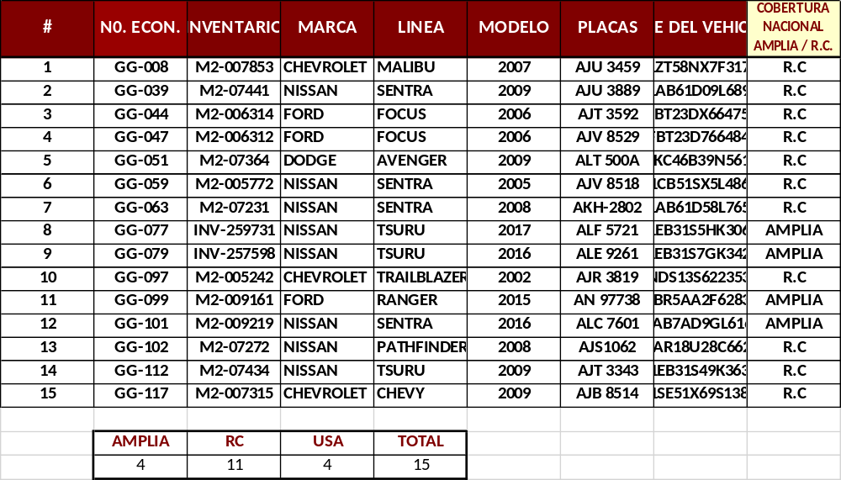

PAQUETE 2
PÓLIZA DE SEGURO PARA EDIFICIOS DE GOBIERNO DEL ESTADO

POLIZA 1.- SEGURO DE TODO RIESGO EMPRESARIAL

1.- GIRO:
Oficinas Administrativas, Estacionamientos, Almacén y/o Bodegas, Archivo, Taller de Carpintería y Mecánico de Gobierno del Estado de Baja California.

2.- DIRECCIÓN:
Relacionadas en Anexo ¨A¨

3.- DESCRIPCIÓN DE LOS INMUEBLES:
Según Anexo ¨B¨

Sección I.- Edificios y Contenidos
Sobre todos los edificios propiedad del asegurado y/o bajo su custodia o responsabilidad, incluyendo todas sus instalaciones de servicios, así como cimientos bajo el nivel del piso más bajo, murales, muros de contención, drenajes o alcantarillados, bardas perimetrales, calles, pavimentos, caminos, vías de acceso, cisternas, plantas de saneamiento y demás aditamentos que se encuentren dentro de los predios propiedad del asegurado o tomados en comodato y/o arrendamiento o que tenga interés asegurable, siempre y cuando se encuentren dentro de la república mexicana.
Sobre todo tipo de bienes localizados en los inmuebles propiedad o tomados en comodato o arrendamiento o que se encuentren bajo su responsabilidad o custodia o en los que el asegurado tenga interés asegurable, así como los contenidos propios al giro del asegurado, tales como pero no limitados a; maquinaria, equipos, mobiliario y en general todo tipo de bienes útiles y/o necesarios para el funcionamiento de los programas del asegurado.

Riesgos cubiertos:
- Todo riesgo de incendio
- Fenómenos hidrometeorológicos
- Terremoto y/o erupción volcánica
- Gastos extraordinarios para todo riesgo de incendio, fenómenos hidrometeorológicos y terremoto y/o erupción volcánica, por un periodo de hasta 6 meses.

Límite Máximo de Responsabilidad a primer riesgo absoluto:

Incendio y aliadas $455,770,418.00 m.n.

El límite de Responsabilidad a primer riesgo absoluto opera por evento y por la vigencia del seguro, el presente anexo técnico incluye la información contenida en las bases de licitación y sus anexos incluyendo lo derivado a la correspondiente junta de aclaraciones.

Primer riesgo absoluto
En caso de siniestro proveniente de los riesgos cubiertos por este contrato, la aseguradora liquidara íntegramente cualquier pérdida hasta el monto del límite máximo de responsabilidad a primer riesgo absoluto, sin ninguna limitación de proporcionalidad, depreciación o bajo seguro.
Para efectos de la presente póliza, la suma asegurada será él límite máximo de responsabilidad de la aseguradora durante la vigencia de la póliza por evento y en el agregado anual y opera como límite único y combinado para daño material.
Las siguientes coberturas operan como límites adicionales al Límite Máximo de Responsabilidad a primer riesgo absoluto.;

Remoción de escombros | $45’577,041.00
Gastos extraordinarios | $45’577,041.00
Derrame de PCI | $45’577,041.00
Los sublímites de Remoción de escombros, Gastos extraordinarios y derrame de PCI correspondientes a un monto de $45,577,041.00 m.n. para cada una operan por evento y por la vigencia del seguro.

Deducibles y coaseguros:
- Todo riesgo; 1 % sobre suma asegurada por área de fuego con un máximo de $66,270.00 pesos, excepto incendio, rayo y/o explosión, los cuales operan sin deducible.
- Fenómenos hidrometeorológicos: Si el seguro comprende dos o más edificios, construcciones o sus contenidos, el deducible se aplicará separadamente con respecto a cada edificio, construcción o sus contenidos.

Deducible equivalente al porcentaje que se indica en la tabla siguiente conforme el valor de reposición de los bienes asegurados:

Deducibles para Riesgos de Fenómenos Hidrometeorológicos
Zona | Deducible | Deducible para ubicaciones situadas frente al mar, lago o laguna, o con fachadas de cristal, o bien con muros de materiales ligeros o edificios cerrados con techos de palapa
Alfa 1 Península de Yucatán | 2% | 5%
Alfa 1 Pacífico Sur | 2% | 5%
Alfa 1 Golfo de México | 2% | 5%
Alfa 1 Interior de la República | 2% | 2%
Alfa 2 | 1% | 1%
Alfa 3 | 1% | 1%
  - Coaseguro: 10% de toda pérdida o daño indemnizable que sobrevenga a los bienes materia del seguro, y en su caso, a sus pérdidas consecuenciales y remoción de escombros, si es que estas coberturas hubiesen sido contratadas.
Estas participaciones del asegurado en pérdida se aplicas después de descontados los deducibles correspondientes.

Cláusula Fenómenos Meteorológicos.
Con límite en la suma señalada en la cláusula respectiva, los bienes materia de esta póliza quedan cubiertos, contra pérdidas o daños físicos directos ocasionados por los siguientes riesgos los cuales se definirán como fenómenos meteorológicos:
Huracán, vientos tempestuosos, granizo, helada, nevada, marejada, inundación, inundación por lluvia, avalanchas de lodo, y golpe de mar.

Estos conceptos quedarán definidos como sigue:
- Avalanchas de lodo. -Deslizamiento de lodo provocado por inundaciones o lluvias.
- Granizo. - Precipitación helada que cae con fuerza en forma de granos de hielo. Bajo este concepto además se cubrirán los daños causados por la obstrucción en las bajadas de aguas pluviales.
- Helada. - Fenómeno climático consistente en el descenso intempestivo de la temperatura ambiente a niveles inferiores al punto de congelación del agua en el lugar de ocurrencia.
- Huracán. - Flujo de agua y aire de gran magnitud, moviéndose en trayectoria circular alrededor de un centro de baja presión, sobre la superficie marina o terrestre con velocidad periférica de vientos igual o mayor a 118 kilómetros por hora, que haya sido identificado como tal por los organismos oficialmente autorizados para ese propósito.
- Inundación. - El cubrimiento temporal accidental del suelo por agua, a consecuencia de desviación, desbordamiento o rotura de los muros de contención de ríos, canales, lagos, presas, estanques y demás depósitos o corrientes de agua a cielo abierto, natural o artificial. O la inusual y rápida acumulación o desplazamiento de agua originados por lluvias extraordinarias.
- Marejada. - Alteración del mar que se manifiesta con una sobre elevación de su nivel debida a una perturbación meteorológica que combina una disminución de la presión atmosférica y una fuerza cortante sobre la superficie del mar producida por los vientos.
- Golpe de mar.- Agitación violenta de las aguas del mar a consecuencia de una sacudida del fondo, que se propaga hasta las costas dando lugar a inundaciones.
- Nevada. - Precipitación de cristales de hielo en forma de copos.
- Vientos tempestuosos. - Vientos que alcanzan por lo menos la categoría de depresión tropical según la escala de Beaufort o superiores a 40 kilómetros por hora.
- Terremoto y/o erupción volcánica. - Los deducibles que se indican en el cuadro siguiente sobre el valor de reposición de los bienes asegurados:

Deducibles para Riesgos de Sismo y Erupción volcánica
Zona | Porcentaje | Pérdidas consecuenciales
A, B, B1, C, D, E, F, I | 2% | 7 días de espera
G | 4% | 14 días de espera
H1, H2 | 3% | 10 días de espera
J | 5% | 18 días de espera

Coaseguros

Coaseguro para Riesgos de Sismo y Erupción volcánica
Zonas sísmicas | Coaseguro
A, B, C y D | 10%
B1, E Y F | 25%
G, H1, H2, I y J | 30%
Estas participaciones del asegurado en pérdida se aplican después de descontados los deducibles correspondientes.
  - Fenómenos hidrometeorológicos para bienes cubiertos bajo convenio expreso; 5% sobre el valor de los bienes afectados, con coaseguro del 20%.
  - Gastos extraordinarios; sin deducible.

Bienes cubiertos bajo convenio expreso para todos los riesgos cubiertos en esta sección:
- Quedan cubiertos todo tipo de instalaciones y equipos, por debajo del nivel de piso más bajo y cables subterráneos, dentro de los predios asegurados.
- Se cubren todo tipo de adaptaciones y obras de remodelación que realice el asegurado en sus instalaciones.
- Cimientos y fundamentos debajo del nivel de suelo
- Calles, pavimentos, guarniciones, patios, caminos y vías de acceso propiedad del asegurado
- Manuscritos, planos, croquis, dibujos, patrones, modelos o moldes
- Edificios o estructuras (y sus contenidos) en proceso de construcción, reconstrucción y los que estén desocupados
- Edificios o estructuras (y sus contenidos) con aberturas o que carezcan de muros, bajo cobertizos o sotechados, excluyéndose bienes a la intemperie, excepto cuando estos bienes estén diseñados para permanecer u operar a la intemperie.
- Molinos de viento, bombas de viento, torres de enfriamiento, torres de acero estructural, antenas emisoras de radio, antenas de transmisión, de televisión o microondas, antenas de recepción de señales, toldos, cortinas, rótulos, anuncios, chimeneas metálicas, tanques de almacenamiento, cisternas, aljibes y sus contenidos, subestaciones eléctricas, así como instalaciones y equipos especiales que por su propia naturaleza deban estar a la intemperie.
- Albercas, bardas, patios exteriores, escaleras exteriores y cualesquiera otras construcciones separadas del edificio o edificios o construcciones que expresamente estén asegurados por la póliza a la cual se agrega esta cláusula.
- A muros de contención debajo del nivel del piso más bajo, a muros de contención independientes.
- A cualquier clase de frescos o murales que como motivo de decoración o de ornamentación estén pintados o formen parte de edificio o edificios o construcciones aseguradas.
- Instalaciones deportivas o recreativas.
- Se cubre bajo convenio expreso los daños que sufran los vehículos de cualquier tipo (terrestre, marítimo, aéreo), que se encuentren fuera de operación para su enajenación y que se encuentren dentro de las instalaciones del asegurado.
- Pérdida o daño por tormenta, tempestad, agua, huracán, helada o nieve a bienes en el exterior o que se encuentren contenidas en edificios abiertos.
- Equipos sin patente o hechizos armados por personal del asegurado.
- Se amparan obras de arte u objetos de difícil reposición.

Bienes cubiertos bajo convenio expreso con sublímite para todos los riesgos cubiertos en esta sección:
- Antenas, torres, instalaciones especiales que deban estar a la intemperie, así como sotechados, cobertizos y sus contenidos. aplica un sublímite de 20,000,000.00 m.n.
- Se amparan bienes a la intemperie, aplica un sublímite de 20,000,000.00 m.n.
- Bienes en cuartos fríos por cambio de temperatura hasta, aplica un sublímite de 5,000,000.00 m.n.

Agregados y cláusulas especiales para las secciones de incendio:
- Cláusula de seguro a primer riesgo absoluto.
- Valor de reposición
- Renuncia de inventarios al 10%
- Errores u omisiones.
- Gravámenes.
- Permiso.
- Honorarios a profesionistas,
- Libros y registros
- Autorización para reponer, reconstruir o reparar
- Venta de salvamentos
- cincuenta metros
- Planos y moldes.
- No subrogación de derechos en contra de cualquier institución del gobierno federal, estatal, municipal, distrito federal u organismos descentralizados o con quien se tenga convenio de colaboración.
- Reinstalación automática de suma asegurada con cobro de prima.
- Anticipo de pagos de siniestros hasta el 50%
- Gastos de descontaminación y confinamiento.
- Cláusula de 72 horas
- Compensación entre incisos.
- Derrame de protecciones contra incendio.
- Ajuste automático para bienes origen extranjero, hasta el 10%.
- Interrupción por orden de autoridad civil, hasta $20,000,000 m.n.
- Daño material por interrupción de servicios, hasta USD20,000,000.00 por evento y/ en el agregado anual.

Sección II.- Responsabilidad civil
La responsabilidad civil legal por daños, perjuicios y daño moral consecuencial en que pudiera incurrir el asegurado y/o personal a su servicio, contra terceros en sus bienes y/o personas, derivado de las actividades propias del asegurado y por los que deba responder conforme a la legislación vigente en los estados unidos mexicanos como límite único y combinado, incluyendo los gastos de defensa.

Límite Máximo de Responsabilidad: $98,500,000.00 m.n.
Para efectos de la presente póliza, la suma asegurada será el límite máximo de responsabilidad de la aseguradora durante la vigencia de la póliza por evento y en el agregado anual y opera como L.U.C. todas las coberturas especificadas en la sección II de Responsabilidad Civil. Se consideran como adicional se consideran los gastos de defensa con un límite adicional del 50% del Límite Máximo de Responsabilidades cubiertas bajo los términos y coberturas descritas para cada una de ellas en las condiciones de la póliza:
- Actividades e inmuebles, dentro y fuera de los locales ocupados por el asegurado.
- Carga y descarga
- R.C. arrendatario o comodatario, con sublímite de $ 20,000,000.00 m.n.
- R.C. deposito o bienes bajo custodia con sublímite de $4,000,000.00 m.n.
- R.C. contratistas independientes.
- R.C. asumida para valores de contrato cuyo monto sea por un máximo de $ 4,000,000.00 m.n. en automático. Para montos superiores de valor de contrato, la cobertura se otorgará caso por caso. En este supuesto, el asegurado se compromete a entregar copia del contrato en caso de siniestro. Esta cobertura está sujeta a un sublímite de $ 20,000,000.00 m.n.
- R.C. por caída de antenas.
- R.C. obra civil y montaje: construcción de instalaciones y/o montaje y desmontaje de equipos propiedad del asegurado y en conexión al giro del mismo.
- R.C. en exceso para automóviles (en exceso), con límite máximo de responsabilidad de hasta$ 10,000,000.00 m.n., la cual opera en exceso de la suma asegurada de Responsabilidad Civil de automóviles.
- R.C. Cruzada por riesgos de vecinaje.
- Participación del Asegurado en ferias y exposiciones en México y el extranjero.
- R.C. Viajes de funcionarios en México y al extranjero.
- R.C. por los daños que montacargas propiedad del asegurado ocasione a terceros en calles aledañas a las ubicaciones del asegurado en un radio de 500 metros.
- RC estacionamiento. Con sublimite por unidad $ 500,000.00 m.n. se cuenta con $ 2,540 de estacionamiento.
- Se considera como tercero a empleados del Gobierno del Estado de Baja California.

Deducibles.
Para todos los casos, excepto RC Estacionamientos: 5% sobre perdida con mínimo de $ 8,000.00 m.n.

RC estacionamiento:
Daños Materiales: 5% sobre el valor comercial de la unidad a la fecha del siniestro.
Robo: 10% sobre el valor comercial de la unidad a la fecha del siniestro.
Cristales: 20% sobre el valor comercial de la unidad a la fecha del siniestro.

Sección VI.- Robo con violencia y/o asalto: (SHCP)
Sobre los bienes descritos en la sección i.- edificios y contenidos, segundo párrafo y que sean propiedad del asegurado o que estén bajo su responsabilidad o custodia con suma a primer riesgo en limite único y combinado para todas las ubicaciones.

Límite Máximo de Responsabilidad: $1,000,000.00 m.n.
el límite máximo de responsabilidad: $ 1,000,000.00 m.n. opera por evento y para todos los eventos que hubiera durante la vigencia del seguro. el límite máximo de responsabilidad opera a primer riesgo y en límite único y combinado.

Riesgos y bienes cubiertos mediante convenio expreso:
- Para las instalaciones especiales que deban estar a la intemperie, se ampara por convenio expreso robo de bienes no obstante que carezcan de techo, o de alguno de sus muros, puertas o ventanas.
- Se ampara por convenio expreso el robo de bienes que se encuentren en ferias o exposiciones de las que participe la convocante.
- Se cubren bienes propiedad de empleados para robo con violencia y/o asalto exclusivamente, con un sublímite de $20,000.00 m.n. por evento.

Deducible: 10% sobre pérdida con mínimo de 80 UMA´s.

Sección VII.- Dinero y/o valores: (SHCP)
Se cubre el dinero en efectivo, en metálico o billetes de banco, valores, y otros documentos negociables y no negociables, tales como letras de cambio, pagares, cheques, cheques de viajero, acciones, marbetes, bonos financieros e hipotecarios, vales de gasolina y de despensa y en general toda propiedad del asegurado y/o bajo su responsabilidad o custodia, dentro y fuera de los inmuebles propios y/o de terceros, siempre que estén bajo su responsabilidad o custodia dentro de la república mexicana. El límite máximo de responsabilidad opera a primer riesgo y en límite único y combinado.

Límite Máximo de Responsabilidad: $ 100,000.00 m.n.

Riesgos y bienes cubiertos mediante convenio expreso:
- Robo con violencia y/o asalto, así como los daños materiales causados por el robo.
- Incendio y/o explosión.
- Incapacidad física de la persona portadora, incluyendo asalto y/o presión moral y accidentes del vehículo.
- Quedaran cubiertos cuando se encuentren en posesión de servidores públicos adscritos para gastos con un sublímite de $ 60,000.00 m.n. por persona.
- Se ampara efectivo y/o valores negociables en cajones, gavetas, archiveros o similares cerrados con llave con sublímite durante la vigencia de $ 80,000.00 m.n.
- Se cubre dinero en poder de mensajeros, pagadores y/o cobradores, servidores públicos, empleados y/o personal autorizado, sin restricción de horario o lugar.

Deducible:
10% sobre pérdida con mínimo de 80 UMA´s. Dinero en poder de servidores públicos para gastos. 10% sobre la pérdida con mínimo de 20 UMA´s.

Sección VIII.- Rotura de cristales:
Este seguro se extiende a cubrir la rotura accidental de los cristales que formen parte de los bienes asegurados que tengan un espesor mínimo de 4 mm y que se definen en forma enunciativa más no limitativa como: aquellos que se ubiquen en exteriores o interiores, con acabado de película contra impacto, biselado o plateado, que formen parte de emplomados, lunas, domos de cualquier material y medida, vitrales, cobertizos, o que hagan las veces de cubiertas de muebles, carpetas sobre bases sólidas o de otros cristales, que incluyan en su confección rótulos, diseños especiales, montajes, desmontajes y remontajes, así como las estructuras necesarias para su colocación de la misma forma en que se encontraban antes del siniestro.

Límite Máximo de Responsabilidad: $ 6,270,000.00 m.n.
La suma asegurada cubre límite único y combinado para todas las ubicaciones y opera a primer riesgo y en límite único y combinado.

Riesgos y bienes cubiertos mediante convenio expreso:
- Por remoción del cristal y/o domo mientras no quede debidamente colocado.
- Al decorado del cristal (tales como plateado, dorado, teñido, pintado, grabado, corte, rótulos y análogos) o a sus marcos.
- Por reparaciones, alteraciones, mejoras y/o pinturas del local aquí descrito y/o del cristal o domo asegurados.
- Cristales pertenecientes a los contenidos como espejos, cubiertas y lunas, así como los domos y tragaluces.
- Maniobras de carga y descarga
Deducible: 2% sobre perdida, con mínimo de $400.00 m.n.

Exclusiones:
- Pérdida o daños materiales a cristales de espesor menor a 4 mm.
- Daños por raspaduras, ralladuras u otros defectos superficiales.
- Cuando el siniestro provenga de dolo, mala fe o culpa grave, dichos daños deberán ser cometidos por el asegurado.

Sección IX.- Equipo electrónico
Se amparan todos y cada uno de los equipos registrados en inventarios del asegurado, en cualquier punto de la república mexicana, sin presentación de relación, así como los que estén en su poder y/o custodia y/o por los cuales sea legalmente responsable.
Para efectos de la presente póliza, la suma asegurada operará a primer riesgo y será él límite máximo de responsabilidad de la aseguradora durante la vigencia de la póliza por evento y en el agregado anual y opera como L.U.C.
Se conviene en amparar también, los equipos nuevos que adquiera el asegurado durante la vigencia de la póliza sin necesidad de emitir endoso alguno siempre que no rebase el 10% de la suma asegurada de esta cobertura, en cuyo caso, el asegurado se compromete a dar aviso respectivo y a pagar el endoso correspondiente.
La cobertura solicitada es amplia y a primer riesgo, sin presentación de relaciones por lo que los licitantes deberán de ampararlo de esa manera.
Límite Máximo de Responsabilidad a primer riesgo absoluto: 2,000,000.00 m.n.

Sublímites:
Portadores externos de datos aplicable al Ramo de equipo electrónico sección "b" | $ 50,000.00 m.n.
Incremento en el costo de operación  Aplicable al ramo de equipo electrónico sección "c" | 6 meses de indemnización con sublímite de $300,000.00 uscy
Equipo móvil dentro de equipo electrónico | $ 500,000.00 m.n.
Equipo móvil en el extranjero | $ 100, 000.00 uscy
Gastos extras y flete aéreo | 10% de la reclamación con máximo de $ 50,000.00 m.n.

Coberturas:

Sección "a"
  - Básica.
  - Robo con violencia.
  - Robo sin violencia (hurto y desaparición misteriosa) incluyendo equipo móvil.
  - Gastos extras
  - Gastos por flete aéreo.
  - Albañilería, andamios y escaleras.
  - Daños por fallo de la instalación de climatización.
  - Equipos móviles y portátiles dentro y fuera de cualquier predio o vehículo.
  - Daños por protecciones contra incendio (pci)
  - Huelgas y alborotos populares
  - Gastos para restituir la información, hasta el 10% del total de la pérdida reclamada, esta suma opera con sublímite.
  - Todo riesgo de incendio, rayo y explosión
  - Terremoto y erupción volcánica
  - Fenómenos hidrometeorológicos

Sección "b"
- Portadores externos de datos.

Sección "c"
- Incremento en el costo de operación.

Deducibles:
- Incremento en el costo de operación: 3 días naturales.
- Robo con violencia, hurto y robo sin violencia: 10% sobre pérdida con mínimo de $ 4,000.00 m.n.
- Demás riesgos: 2% sobre perdida con mínimo de $ 4,000.00 m.n.
- Equipo móvil y portátil; deducible de la cobertura afectada
- Terremoto y erupción volcánica de acuerdo a la zona que corresponda.
- Fenómenos hidrometeorológicos. - Si el seguro comprende dos o más edificios, construcciones o sus contenidos, el deducible se aplicará separadamente con respecto a cada edificio, construcción o sus contenidos.

  - Coaseguro: 10% de toda pérdida o daño indemnizable que sobrevenga a los bienes materia del seguro, y en su caso, a sus pérdidas consecuenciales y remoción de escombros, si es que éstas coberturas hubiesen sido contratadas.
Estas participaciones del asegurado en pérdida se aplicas después de descontados los deducibles correspondientes.

Convenio expreso para toda la sección:
  - Para la cobertura de equipos móviles y portátiles, se conviene en amparar el hurto, robo o asalto aun cuando los bienes se encuentren dentro de un vehículo, no obstante, el robo ocurra fuera de las horas de trabajo o el bien no se encuentre en el maletero, siempre y cuando quede oculto a la vista.
  - Se conviene que, en el caso de pérdida total de los equipos de cómputo, la indemnización correspondiente deberá incluir el software básico incluido para su operación (Windows o similar)
  - Se aclara que dentro de la cobertura de equipo móvil o portátil quedan incluidos entre otros, los equipos de medición y prueba propios al giro del negocio.
  - Se conviene en amparar el equipo móvil y portátil en la república mexicana, litorales marinos y el extranjero
  - Se ampara a valor de reposición las pérdidas totales para equipos con antigüedad no mayor a 7 años.
  - Cláusula de renuncia de inventarios para esta sección al 10% de la suma asegurada declarada.

Sección X.- Rotura de maquinaria, calderas y recipientes sujetos a presión (SHCP)
Se amparan todos y cada uno de los equipos y maquinaria, instalados y/o operando, registradas en inventarios del asegurado en cualquier punto de la república mexicana sin presentación de relación, así como los que estén en su poder o custodia o por los cuales sea legalmente responsable.
Para efectos de la presente póliza, la suma asegurada será él límite máximo de responsabilidad de la aseguradora durante la vigencia de la póliza por evento y/o en el agregado anual y opera para equipos amparados en esta sección.
Se conviene en amparar también, los equipos nuevos que adquiera el asegurado durante la vigencia de la póliza sin necesidad de emitir endoso alguno siempre que no rebase el 10% del límite máximo de responsabilidad de esta cobertura, en cuyo caso, el asegurado se compromete a dar aviso respectivo y a pagar el endoso correspondiente.
Se cubren cualquier tipo de equipos y máquinas propiedad de la Convocante o que se encuentre bajo su custodia, en comodato, arrendamiento, etcétera.
La cobertura solicitada es amplia y a primer riesgo, sin presentación de relaciones por lo que los licitantes deberán de ampararlo de esa manera.
Los valores totales declarados: se debe tomar como la suma asegurada por la vigencia del seguro.

Primer riesgo absoluto $ 5,500,000.00 m.n.

Coberturas:

Rotura de maquinaria
- Todo riesgo de rotura de maquinaria
- Explosión física
- Cascos para máquinas móviles (dentro y fuera del predio)
- Explosión para motores de combustión interna
- Bombas sumergidas y bombas de pozo profundo
- Gastos extraordinarios (envíos por expreso y tiempo extra).
- Derrame de tanques con sublímite de $150,000.00 m.n.
- Flete aéreo.
- Derrame de tanques compresores (recíprocos, alternativos, rotativos o centrífugos) con sublímite de $150,000.00 m.n.
- Flete aéreo.

Calderas y R.S.A.P.
- Todo riesgo
- Tuberías con sublímate de $200,000.00 m.n.
- Gastos extraordinarios con sublímite de $200,000.00 m.n.
- Escape de, o daños a contenidos con sublímite de $50,000.00 m.n.
- La cobertura solicitada es amplia y a primer riesgo, sin presentación de relaciones por lo que los licitantes deberán de ampararlo de esa manera

Deducibles:
5% sobre pérdida con mínimo de $5,000.00 m.n.

Convenio expreso para toda la sección:
- Se ampara a valor de reposición las pérdidas totales para equipos con antigüedad no mayor a 7 años.
- Cláusula de renuncia de inventarios para esta sección al 10% de la suma asegurada declarada.
- Se aclara que se permite el tránsito en las calles aledañas al predio asegurado para los montacargas del asegurado hasta un radio de 500 metros.
- Se conviene en amparar los bienes contenidos en cuartos fríos o equipos de refrigeración con un sublímite de $500,000.00 uscy

Para toda la póliza
Bienes y riesgos cubiertos por convenio expreso para la póliza;

Cláusula de fluctuación de valores:
- No habrá cobro o devolución de primas si los incrementos o decrementos de valores por altas o bajas posteriores a la emisión de la póliza están en un rango del 10% de los valores asegurables totales declarados para la sección siguiente;
- Sección. - edificio y contenidos
- Sección- equipo electrónico
- Sección. - rotura de maquinaria, calderas y recipientes sujetos a presión (operará de manera independiente a la cobertura de rotura de maquinaria).

- Se aclara que se permite un margen de error del 20% en la declaración de valores por errores de valores declarados para las secciones siguientes;
- Sección. - Edificio y Contenidos
- Sección. - Equipo Electrónico
- Sección. - Rotura De Maquinaria, Calderas y Recipientes Sujetos a Presión

Bienes propiedad del asegurado amparados en todas las secciones de la póliza:
- Se amparan bienes propiedad del asegurado o que estén bajo su responsabilidad o custodia para todas las secciones de la póliza hasta el sublímite indicado en cada una de estas.

Estándar de servicio
Los tiempos establecidos correrán a partir de que la convocante nos proporcione la información completa y correcta en donde aplique.

Suscripción |  | Tiempo máximo de respuesta |  | Condición | Deductivas
A) | Cartas cobertura en general. | 2 | Días hábiles | día siguiente de la fecha del fallo. | $1,000.00 m.n. por día de atraso
B) | Emisión de pólizas. | 15 | Días hábiles | Contados a partir del día siguiente de la fecha de inicio de vigencia  del contrato. | $1,000.00 m.n. por día de atraso
C) | Duplicado de pólizas. | 5 | Días hábiles | Contados a partir de la fecha de acuse de recibo del requerimiento. | $1,000.00 m.n. por día de atraso
D) | Cotización dentro del contrato (convenios  modificatorios) | 5 | Días hábiles | Contados a partir de la fecha de acuse de recibo del requerimiento. | $1,000.00 m.n. por día de atraso
E) | Cotización si se requiere reaseguro | 20 | Días hábiles | Contados a partir de la fecha de acuse de recibo del requerimiento. | $1,000.00 m.n. por día de atraso
F) | Movimientos de endosos  a, b y d. | 10 | Días  hábiles | Contados a partir de la fecha de  acuse de recibo del requerimiento. | $1,000.00 m.n. por día  de atraso
G) | Movimientos de endosos a, b y d con reaseguro facultativo. | 20 | Días hábiles | Contados a partir de la fecha de acuse de recibo del requerimiento. | $1,000.00 m.n. por día de atraso

Siniestros
A) | Obtención del número de siniestro | 1 | Días hábiles | Posteriores al reporte | $1,000.00 m.n. por día de atraso
B) | Atención de siniestros por parte del ajustador | 2 | Días hábiles | Posteriores al reporte | $1,000.00 m.n. por día de atraso

Siniestros
C) | Solicitud de documentos por parte del ajustador o  aseguradora | 5 | Días hábiles | Posteriores al recorrido | $1,000.00 m.n. por día de atraso
D) | En su caso, convenio de ajuste de valorización de pérdidas | 10 | Días hábiles | Una vez acreditada la propiedad y entregada la documentación con que cuenta el asegurado | $1,000.00 m.n. por día de atraso
E) | Indemnización | 30 | Días hábiles | Una vez firmado el convenio de ajuste de valorización de pérdidas. | Interés señalado en el artículo 276 de la Ley instituciones de  seguros y de fianzas
F) | Pago del anticipo solicitado una vez declarado procedente el siniestro y se cuente con la información mínima | 20 | Días hábiles | Posteriores a la solicitud del asegurado | 1% (uno por ciento) por cada día natural por incumplimiento sobre el importe solicitado sin IVA en el anticipo.
Diversos
A) | Atención general | 2 | Días hábiles | Posteriores a la solicitud de atención de manera electrónica o cualquier medio de comunicación | $1,000.00 m.n. por día de atraso
B) | Reporte de siniestralidad | 5 | Días hábiles | Posteriores al vencimiento del periodo o a la solicitud del  asegurado | $1,000.00 m.n. por día de atraso

Cláusula Intereses moratorios.
La Compañía de Seguros cubrirá al Asegurado intereses por mora de acuerdo a lo que estipula el Artículo 276 de la Ley de Instituciones de Seguros y de Fianzas y en los términos del Artículo 71 de la Ley Sobre el Contrato de Seguro.

Cláusula de Acreditación de Propiedad.
Para los bienes con una antigüedad mayor a 5 años, para acreditar la propiedad de estos presentara un acta administrativa.

Para toda la póliza
Seguro a Primer Riesgo Absoluto. - El seguro a primer riesgo se define como una forma de aseguramiento donde una pérdida o daño a consecuencia de un riesgo amparado por el seguro se indemniza en su totalidad, con límite en la Suma Asegurada contratada, sin que medie la disminución por concepto de proporción indemnizable.
Acreditación de propiedad. - se conviene de manera expresa que algunos bienes propiedad del asegurado y/o bajo su responsabilidad pudieran carecer de factura. Por lo que en caso de que se presente reclamación sobre los mismos, procederá la indemnización con copia del oficio de asignación y/o de resguardo y/o cualquier documento que avale su preexistencia.

Pago de siniestros por pérdida total. - se conviene que en caso de siniestro que genere una pérdida total del bien y que se convenga en pago mediante cheque o transferencia electrónica, deberá ser emitido a favor del asegurado.
No subrogación. - La aseguradora renuncia expresamente a subrogarse por el pago de siniestros ante los empleados y/o servidores públicos del asegurado, así como en contra de cualquier institución del gobierno federal, estatal, municipal, distrito federal u organismos descentralizados o con quien se tenga convenio de colaboración.
Cláusula de prelación. - se conviene que las presentes condiciones, la convocatoria a la licitación, así como las aclaraciones que resultaron de la junta de aclaraciones correspondiente tienen prelación en todo momento sobre las condiciones generales de la aseguradora.
Reportes de siniestralidad. - La aseguradora adjudicada se compromete a proporcionar un reporte de siniestralidad en forma trimestral, dentro de los primeros 10 días posteriores al vencimiento del trimestre a reportar o cuando se le solicite conforme a las necesidades de la convocante.

Para toda la partida

Glosario técnico:
Abuso de confianza: Comete el delito de abuso de confianza, el que con perjuicio de alguien, disponga para sí o para otros de cualquier cosa mueble, ajena de la que se le haya transferido su tenencia y no el dominio.
Agravación de riesgo: Cuando se refiera a un hecho importante para la apreciación del riesgo, de tal suerte que la aseguradora lo habría contratado en diferentes condiciones.
Amis: Asociación Mexicana de Instituciones de Seguros.
Anticipo de pagos hasta el 40%: La aseguradora se compromete a entregar anticipos hasta por el monto indicado, de la pérdida estimada por el asegurado, en caso de la ocurrencia de cualquier siniestro cubierto por esta póliza. Dichos anticipos deberán entregarse dentro de los 15 días después de ocurrido el siniestro.
Aseguradora: Es la persona que presta el de aseguramiento, y que asume la obligación del pago de la indemnización cuando se produzca el evento asegurado mediante el pago de la prima.
Errores u omisiones. - Queda entendido y convenido que cualquier inexacta declaración involuntaria sobre la descripción del bien asegurado no perjudicará los intereses del asegurado, ya que es intención de este documento dar protección en todo tiempo sin exceder de los límites establecidos en la póliza y sin considerar cobertura adicional alguna. Por lo tanto, cualquier error u omisión accidental será corregido al ser descubierto.
Gravámenes: Este seguro no perderá validez si las propiedades aseguradas están grabadas por hipoteca, prenda o convenio de fideicomiso o si un juicio ha sido emplazado o se ha iniciado la venta o efectuado el contrato de venta de todas o cualquier parte de las mismas o si las propiedades aseguradas están edificadas en terrenos que no sean propiedad del asegurado, o si el interés del asegurado es condicional o de propiedad no exclusiva. En caso de siniestro la aseguradora pagará de acuerdo al interés asegurable que demuestre el asegurado sin perjuicio de pagos que deban hacerse a terceros que acrediten tener algún interés asegurable conforme a la ley.
Indemnización: es el resarcimiento del daño.
Interés moratorio: en caso de que la aseguradora, no obstante, de haber recibido los documentos e información que le permitan conocer el fundamento de la reclamación que le haya sido presentada, no cumpla con la obligación de pagar la indemnización, capital o renta en los términos del artículo 71 de la Ley sobre el contrato de seguro, en vez del interés legal aplicable, se obliga a pagar al asegurado, beneficiario o tercero dañado, un interés moratorio calculado conforme a lo dispuesto en la fracción IV del artículo 276 de la Ley instituciones de seguros y de fianzas durante el lapso de mora. Dicho interés moratorio se computará a partir del día siguiente a aquel en que venza el plazo de treinta días señalado en dicha ley.
M. N.: Moneda nacional de los estados unidos mexicanos, denominada “pesos”.
No adhesión: Los términos y condiciones establecidos en esta póliza fueron acordados y fijados libremente entre el asegurado y la aseguradora, por lo que este no es un contrato de adhesión y por lo tanto, no se ubica en el supuesto previsto en el artículo 202 de la Ley de instituciones de seguros y de fianzas; en tal virtud, esta póliza no requiere ser registrada ante la comisión nacional de seguros y fianzas.
No subrogación: Cualquier convenio por escrito de exoneración de responsabilidad, celebrado por el asegurado con anterioridad a que exista pérdida bajo el presente, en ninguna forma alterará o afectará este seguro o el derecho del asegurado para ser resarcido bajo el mismo el asegurado no efectuara trámite alguno después del siniestro que perjudique dichos derechos y hará todo lo que sea necesario para salvaguardar tales derechos, sin embargo, la aseguradora no tendrá derecho a subrogarse o a requerir cesión de derechos del asegurado o derechos de recuperación contra de cualquier empresa mencionado como asegurado, institución del gobierno federal, estatal, municipal distrito federal u organismos descentralizados o con quien se tenga convenio de colaboración o contra sus directores, ejecutivos, empleados, incluyendo comunitarios y miembros de las mesas directivas.
Peritaje. En caso de desacuerdo entre el asegurado y la compañía acerca del monto de cualquier pérdida o daño, se conviene en designar que la cuestión será sometida a dictamen de un perito nombrado de común acuerdo por escrito por ambas partes, pero si no se pusieren de acuerdo en el nombramiento de un solo perito se designarán dos, uno por cada parte, lo cual se hará en el plazo de 10 días a partir de la fecha en que una de ellas hubiere sido requerida por la otra por escrito para que lo hiciere. Antes de empezar sus labores, los dos peritos nombrarán un tercero para el caso de discordia.
Si los peritos no se pusieren de acuerdo con el nombramiento del tercero, será la autoridad judicial la que a petición de cualquiera de las partes hará el nombramiento del perito, del perito tercero o de ambos, si así fuere necesario. sin embargo, la comisión nacional de seguros y fianzas podrá nombrar el perito o perito tercero en su caso, si de común acuerdo las partes así lo solicitan.
Los gastos y honorarios que se originen con motivo del peritaje, serán a cargo de la compañía y del asegurado por partes iguales pero cada parte cubrirá los honorarios de su propio perito.
Los gastos y costos que se originen con motivo del arbitraje serán a cargo del asegurado y la aseguradora por partes iguales. En el caso de haber agotado las instancias y continuar la controversia, las partes quedan en libertad de ejercer las acciones y oponer las excepciones correspondientes ante los tribunales competentes de la jurisdicción que les corresponda.
Póliza: Documento donde se establecen los derechos y obligaciones de la aseguradora y del asegurado.
Prescribir: Pérdida del derecho del asegurado para hacer valer cualquier acción en contra de la aseguradora.
Prescripción. - Todas las acciones que se deriven de este contrato de seguros, prescribirán en dos años contados en los términos del artículo 81 de la Ley sobre el contrato de seguro, desde la fecha del acontecimiento que les dio origen, salvo los casos de excepción consignados en el artículo 82 de la misma ley. La prescripción se interrumpirá no solo por las causas ordinarias, sino también por el nombramiento de peritos y demás ordenamientos aplicables en la materia.
Para los efectos del presente contrato, como causas ordinarias de interrupción de la prescripción, deberán considerarse, de manera enunciativa más no limitativa, las siguientes: la aseguradora deberá considerar la falta de documentación que por causa de fuerza mayor no se encuentre en poder del asegurado, absteniéndose de exigir la misma.
Prima: Monto que el asegurado se obliga a pagar a la aseguradora en términos del contrato de seguro.
Pronto pago: El crédito que resulte del contrato de seguro vencerá treinta días después de la fecha en que la aseguradora haya recibido los documentos e informaciones que le permitan conocer el fundamento de la reclamación.
Prorrata: Reparto proporcional.
Reinstalación automática. - se conviene en que todas aquellas sumas que la aseguradora cubra por concepto de indemnización para una pérdida parcial bajo la presente póliza de seguro, quedarán reinstaladas en forma automática al momento de la reparación y/o sustitución.
SMGV: Salario mínimo general vigente
SMGMV: Salario mínimo general mensual vigente
Salvamentos: Son los montos recibidos por la venta de los bienes que han sido indemnizado al asegurado, pasando su posesión y propiedad a la aseguradora.
Siniestro: Es la realización del riesgo, es súbito e imprevisto y afecta financieramente al asegurado.
Suma asegurada: Límite máximo de responsabilidad para cada cobertura contratada a cargo de la aseguradora, determinado desde el inicio de la póliza.
Otro seguro.- Queda convenido y acordado, que cuando Gobierno del Estado de Baja California y otras instancias del gobierno federal, estatal o municipal, así como de terceros afectados, tengan asegurado el mismo bien, habiendo o no conocimiento de ello, la Compañía de Seguros cubrirá plenamente todos los riesgos a que esté expuesto el bien, sin menoscabo de las obligaciones de la otra aseguradora, e incluso si resulta que la misma Compañía de Seguros tiene amparados los mismos bienes con seguros concurrentes, a lo que en ningún momento dejará de cumplir sus obligaciones del pago de la indemnización correspondiente. En los términos y condiciones pactadas en la presente póliza.
Terminación anticipada del contrato. - El Gobierno del Estado de Baja California, podrá dar por terminado el contrato en forma anticipada, mediante aviso simple, cuando concurran razones de interés general o bien cuando por causas justificadas se extinga la necesidad de requerir los servicios originalmente contratados, y se demuestre que, de continuar con el cumplimiento de las obligaciones pactadas, se ocasionaría algún daño o perjuicio al Gobierno de Baja California. Asimismo, se podrá dar por terminado anticipadamente el contrato cuando se determine la nulidad total o parcial de los actos que dieron origen al contrato, con motivo de la resolución de una inconformidad emitida por la Secretaría de la Función Pública.
La terminación del seguro surtirá efecto 30 días después de practicada la notificación respectiva, la Compañía de Seguros deberá devolver la totalidad de la prima no devengada a prorrata a más tardar el día que queda cancelado el contrato.
Solicitud de prórroga. - Bastará que El Gobierno de Baja California solicite por escrito a la Compañía de Seguros para que se amplíe la vigencia del seguro, a lo que la Compañía de Seguros procederá a prorrogar automáticamente la presente póliza por el plazo solicitado en igualdad de condiciones y calculado a prorrata, ello por el plazo que juzgue conveniente El Gobierno de Baja California.
La prórroga a prorrata a que se refiere ésta cláusula deberá hacerla constar por escrito a la Compañía de Seguros. Para fines administrativos, en el recibo que emita con motivo del pago correspondiente y en cualquier otro documento que se emita con posterioridad a dicho pago, hará constar la referencia.

Par y juego. - En el evento de daño o pérdida por algún riesgo cubierto en esta póliza, cualquier artículo(s) que sea parte de un par o juego, al ser dañado corresponderá a El Gobierno de Baja California determinar la importancia y por lo tanto el porcentaje de pérdida que representa en relación al total del par o juego.
72 horas. - Cada pérdida por terremoto, temblor, huracán, erupción volcánica o inundación constituirá una sola pérdida bajo la presente póliza si:
- Más de un terremoto, erupción volcánica o huracán ocurren en un periodo consecutivo de 72 horas durante la vigencia de esta póliza, el principio del periodo de las 72 horas será determinado por el Asegurado; o
- Si una serie de inundaciones ocurren durante el mismo periodo de tiempo en que se mantenga el sobre flujo o crecimiento de ríos o depósitos de agua; o
- Si cualquier inundación resulta de cualquier marejada o serie de marejadas causadas por cualquier disturbio atmosférico.

Bienes a la Intemperie. - Esta póliza se extiende a amparar contra los riesgos cubiertos por la misma a todos aquellos bienes que por su propia naturaleza o que por necesidades de El Gobierno de Baja California. deban estar o ubicarse a la intemperie.
Prelación. - Las presentes condiciones son únicas por lo que no estarán sujetas a condiciones generales.

Estadística.

Bienes Patrimoniales - La Compañía de Seguros proporcionará a El Gobierno de Baja California, un informe estadístico trimestral y acumulado, que contenga todos y cada uno de los siniestros del periodo, clasificándolos por número de reclamación, fecha de ocurrido, fecha de reportado, ubicación del siniestro, descripción del siniestro, bienes afectados, póliza afectada, ramo afectado, subramo afectado, siniestros pagados, en trámite, rechazados y declinados (indicando el motivo del rechazo), causa del siniestro, deducible, dicho informe será entregado en un plazo no mayor a los 10 días hábiles siguientes a la fecha del corte. De los siniestros en trámite se deberá indicar la documentación faltante, o la causa que permita su conclusión.
Este reporte trimestral deberá proporcionarse aún después de expirada la vigencia de la póliza, mientras existan siniestros en trámite pendientes de pago.
Estos informes deberán presentarse en forma impresa y en archivo magnético compatible con los sistemas de cómputo de El Gobierno de Baja California.

ANEXO " A "
RELACIÓN DE EDIFICIOS ASEGURADOS CON UBICACIÓN
Partida | Descripcion y uso del Edificio | Ubicación
1 | Edificio : Poder Ejecutivo - Mexicali | Calzada Independencia y Calle de los Misioneros No. 994, Centro Cívico, Mexicali, Baja California. (Manzana 010 Lote 001).
2 | Edificio : Poder Ejecutivo - Ensenada | Av. Reforma y Av. Manuel Ávila Camacho #6500, Ex-Ejido Chapultepec I, Ensenada, Baja California. (Manzana 000 Lote 121).
3 | Edificio : Poder Ejecutivo - Rosarito | José Haroz Aguilar No. 2004, Fracc. Villa Turística, C.P. 22710, Rosarito, Baja California. (Manzana 016-Lote 004)
4 | Edificio : Almacén del Estado - Mexicali | Av. Fco. I Madero no. 1982, entre calles “K” y “L”, de la Colonia Nueva de la Ciudad de Mexicali, Baja California. (Manza 191 Lote 010)
5 | Edificio : Almacén - Tijuana | Vía Rápida Poniente S/N Col. Alfonso Corona del Rosal, C.P. 22488, Tijuana, Baja California. (Manza 301 Lote 002)
6 | Edificio : Almacén - Ensenada | Ave. Ruíz y Calle 20 S/N Zona Centro, Ensenada, Baja California
7 | Edificio : Taller Mecánico - Mexicali | Ave. Rio Culiacán y Juan de la Barrera 968, Col. Pro-Hogar, C.P. 21240, Mexicali, Baja California. (Manzana 125 Lote 001).
8 | Edificio : Taller de Carpintería - Mexicali | Ave. Rio Culiacán e Ignacio Comonfort S/N, Col. Pro-Hogar, C.P. 21240, Mexicali, Baja California. (Manzana 126 Lote 001).
9 | Edificio : Estacionamiento Poder Ejecutivo - Mexicali | Av. De los Pioneros y Calle Alfareros s/n Zona Comercial Centro Cívico. Mexicali, Baja California. (Manzana 009 Lote 002)
10 | Edificio : Poder Ejecutivo - San Quintín | Av. “A” S/N, entre calles 9 y 10, fracc. Ciudad de San Quintín, San Quintín, C. P. 22940, Ensenada, Baja California. (Manzana 002 Lote 000).
11 | Edificio: Museo de la Vid y Vino de Baja California - Ensenada | Carretera Federal Tecate-Ensenada KM. 81.371 s/n Parcela 62-A, Fracción Norte, Colonia Guadalupe, C.P. 22750, Ensenada B. C.
12 | Edificio: Sría. de Economía sustentable y Turismo- Mexicali | Blvd. Benito Juárez y Calzada Francisco L. Montejano s/n Col. Cantu, Mexicali, Baja California. (Manzana 002 Lote 001)
13 | Edificio: Sría. de Medio Ambiente y Desarrollo Sustentable-(Laboratorio) Tijuana | Calle Dos Oriente, esq. Nueve Sur s/n. Col. Ciudad industrial Nueva Tijuana, Tijuana, Baja California C.P. 24454. (Manzana 027 Lote 024)
14 | Edificio: Sría. De Turismo - Aeropuerto de la ciudad de San Felipe | Carretera San Felipe – Aeropuerto Km. 12, San Felipe, Baja California.
15 | Edificio: Centro de Gobierno ( Consorcio ) Edificio "C" SEST-SIDURT | Carretera Libre, Tijuana-Tecate Km 26.5, El Florido, Tijuana, Baja California.
16 | Edificio: Recinto Fiscal (SH) Mexicali | Calzada Lic. Héctor Terán Terán, No. 2382, Fraccionamiento Xochimilco en Mexicali, B.C.
17 | Edificio: Centro de Gobierno ( Consorcio ) Edificio "A" SAT | Carretera Libre, Tijuana-Tecate Km 26.5, El Florido, Tijuana, Baja California.
18 | Edificio: Centro de Gobierno (Consorcio) Edificio "D" O.G y S.H. | Carretera Libre, Tijuana-Tecate Km 26.5, El Florido, Tijuana, Baja California.
19 | Edificio: Talleres Gráficos - Mexicali | Ave. Madero 1982 entre Calles “K” y “L”, Col. Nueva, Mexicali, Baja California. (Manza 191 Lote 010)
20 | Edificio: Centro de Gobierno ( Consorcio ) Edificio "B" IMOS Sria. Medio Ambiente | Carretera Libre, Tijuana-Tecate Km 26.5, El Florido, Tijuana, Baja California.
21 | Edificio: Depósito Vehicular de la Oficialía Mayor de Gobierno - Mexicali | Av. Yugoslavia y Carretera Sta. Isabel Col. Santa Bárbara, Mexicali, Baja California.

ANEXO " B "
CARACTERÍSTICAS CONSTRUCTIVAS DE CADA EDIFICIO
Partida | Descripcion y uso del Edificio | Descripción del Inmueble
1 | Edificio :  Poder Ejecutivo - Mexicali | Construido con Muros de bloque de Concreto, Columnas, Trabes. Losas, Pisos de concreto armado, el cual consta de un sótano, planta baja y tres pisos altos, con construcción ampliada adicional, en la azotea.
2 | Edificio :  Poder Ejecutivo - Ensenada | Construido con estructura de acero (columnas, vigas), techo y entrepisos con steel deck colado con concreto armado, muros de block con celdas coladas, cuarto de máquinas en sótano con estructura de concreto armado y block con celdas coladas, consta de tres pisos.
3 | Edificio :  Poder Ejecutivo - Rosarito | Construido con estructuras de acero (columnas, vigas) techo y entrepisos con steel deck colado con concreto armado, muros de block con celdas coladas, cuarto de máquinas en sótano con estructura de concreto armado y block con celdas coladas, consta de dos niveles.
4 | Edificio :  Almacén del Estado Mexicali | Construido con muros de block de concreto, techos y entrepisos de láminas metálicas y Estructura Metálica, el cual consta de planta baja.
5 | Edificio :  Almacén - Tijuana | Construido de estructura de acero (columnas) y techumbre con armado de acero lámina acanalada, muros de block colado y entrepisos (mesanine) de acero y forrados con madera, piso de concreto armado, un nivel doble altura.
6 | Edificio :  Almacén - Ensenada | Construido de estructura de acero (columnas) y techumbre con armado de acero lámina acanalada, muros de block colado y entrepisos (mesanine) de acero y forrados con madera, piso de concreto armado, un nivel doble altura.
7 | Edificio : Taller Mecánico - Mexicali | Construido de estructura de concreto armado (columnas y pisos), techos de tijeral y cubierta de madera, muros de block colado, un nivel.
8 | Edificio :  Taller de Carpintería  Mexicali | Construidos de estructura de madera (columnas) y techumbres con armado de madera y lamina acanalada, muros, entrepisos (mesanine de madera y piso de concreto armado, un nivel doble altura.
9 | Edificio : Estacionamiento Poder Ejecutivo - Mexicali | Construcción de un edificio de estacionamiento de 5 niveles a base de cimentación a base de pilas, cabezales y candeleros de concreto armado, sistema de elementos estructurales prefabricados conformados por columnas, vigas, dovelas y vigas doble T, conformadas por la losa de compresión, además cubo de elevador a base de muros y escaleras de concreto armado, instalaciones eléctricas, 1 elevador. El estacionamiento tiene una capacidad para 730 vehículos con una construcción de 16 mil metros cuadrados en cinco pisos.
10 | Edificio :  Poder Ejecutivo - San Quintín | Construido con estructura mixta de concreto y acero (columnas, vigas), techos de insulpanel y losas de concreto, muros de block con celdas coladas, área cercada del banco de transformación tipo pedestal y dos casetas de vigilancia con estructura de concreto armado y block con celdas coladas, consta de un solo piso.
11 | Edificio: Museo de la Vid y Vino de  Baja California - Ensenada | Construido con muros de tabique, tabicón, piedra. Techos de láminas de asbestos, cemento o metal; entre pisos macizos (pre colados concreto armado, estructuras, muros de carga, de tabique y bloque de concreto, columnas de acero y trabes prefabricadas). Inmueble de 2 niveles
12 | Edificio: Secretaria de Economía Mexicali | Construido con muros de tabique, techos y entrepisos de concreto armado, el cual consta de 2 plantas
13 | Edificio: Sria. de Medio Ambiente (Laboratorio) Tijuana | Es un edificio construido con estructura y muros de concreto y bloque, con cubo de cristal, piso de concreto y techo laminado metálico, de dos niveles, con servicios sanitarios, aire acondicionado y equipado con mobiliario de oficina.
14 | Edificio: Aeropuerto de San Felipe | Construido con muros de block, techos de lámina metálica, el cual consta de planta baja, con construcción en la azotea.
15 | Edificio:  Centro de Gobierno (Consorcio)  Edificio "C"  SEST-SIDURT | Construido con estructura de acero (columnas y vigas) y forrado con durock, acabado cement bond, muros de block emplastados, interiores con muros tabla roca, acabados con pintura y cancelería de aluminio y vidrio. Acceso Principal a base de cancelería de aluminio y vidrio. Pisos de loseta, plafón registrable y plafón. Techo y losa entrepiso Steel deck y concreto, con instalaciones hidráulicas, sanitarias, eléctricas, voz y datos, aire acondicionado y especiales. Loza de azotea Steel deck con concreto y con recubrimiento de lámina. Consta de 2 niveles.
16 | Edificio:  Recinto Fiscal  (Sría. De Hacienda) Mexicali | Construida a base de zapatas metalizadas corridas con estructura metálica en columnas y Vigas, con muros de block a media altura, techo de lámina galvanizada, con superficie de bodega 650.00 m2, oficina y baño 44.28 m2, área de carga y descarga 280.91 m2 y área de patio para vehículos de 1,791.88 m2.
17 | Edificio:  Centro de Gobierno ( Consorcio ) Edificio "A" SAT | Construido con estructura de acero (columnas y vigas) y forrado con durock, acabado cement bond, muros de block emplastados, interiores con muros tabla roca, acabados con pintura y cancelería de aluminio y vidrio. Pisos de loseta, plafón registrable y plafón. Techo y losa entrepiso Steel deck y concreto, con instalaciones hidráulicas, sanitarias, eléctricas, voz y datos, aire acondicionado y especiales. Loza de azotea Steel deck con concreto y con recubrimiento de lámina. Consta de 2 niveles.
18 | Edificio:  Centro de Gobierno (Consorcio)  Edificio "D"  C.G.-S.H. | Construido con estructura de acero (columnas y vigas) y forrado con durock, acabado cement bond, muros de block emplastados, interiores con muros tabla roca, acabados con pintura y cancelería de aluminio y vidrio. Pisos de loseta, plafón registrable y plafón. Techo y losa entrepiso Steel deck y concreto, con instalaciones hidráulicas, sanitarias, eléctricas, voz y datos, aire acondicionado y especiales. Loza de azotea Steel deck con concreto y con recubrimiento de lámina. Consta de 2 niveles.
19 | Edificio: Talleres Gráficos – Mexicali  S.G.G. | Construido de estructura de acero (columnas) y techumbre con armado de acero lámina acanalada, muros de block colado y entrepisos (mesanine) de acero y forrados con madera, piso de concreto armado, un nivel de doble altura.
20 | Edificio:  Centro de Gobierno (Consorcio)  Edificio "B" IMOS  Sría. Medio Ambiente | Construido con estructura de acero (columnas y vigas) y forrado con durock, acabado cement bond, muros de block emplastados, interiores con muros tabla roca, acabados con pintura y cancelería de aluminio y vidrio. Acceso Principal a base de cancelería de aluminio y vidrio. Pisos de loseta, plafón registrable y plafón. Techo y losa entrepiso Steel deck y concreto, con instalaciones hidráulicas, sanitarias, eléctricas, voz y datos, aire acondicionado y especiales. Loza de azotea Steel deck con concreto y con recubrimiento de lámina. Consta de 2 niveles
21 | Edificio:  Depósito Vehicular Oficialía Mayor - Mexicali | Terreno (terracería) protegido con cerco de malla ciclónica con caseta de vigilancia, donde se depositan los vehículos fuera de servicio de diversas dependencias y entidades de Gobierno del Estado. Tiene una capacidad de 450 vehículos.A20:C26A14:C26A7:C26C21B24:C26A1:C26C21B24:C26A3:C26

RELACIÓN DE EDIFICIOS ASEGURADOS
Partida | Descripcion y uso del Edificio | DEPENDENCIA
1 | Edificio : Poder Ejecutivo - Mexicali | OFICIALIA MAYOR DE GOBIERNO
2 | Edificio : Poder Ejecutivo - Ensenada | OFICIALIA MAYOR DE GOBIERNO
3 | Edificio : Poder Ejecutivo - Rosarito | OFICIALIA MAYOR DE GOBIERNO
4 | Edificio : Almacén del Estado - Mexicali | OFICIALIA MAYOR DE GOBIERNO
5 | Edificio : Almacén - Tijuana | OFICIALIA MAYOR DE GOBIERNO
6 | Edificio : Almacén - Ensenada | OFICIALIA MAYOR DE GOBIERNO
7 | Edificio : Taller Mecánico - Mexicali | OFICIALIA MAYOR DE GOBIERNO
8 | Edificio : Taller de Carpintería - Mexicali | OFICIALIA MAYOR DE GOBIERNO
9 | Edificio : Estacionamiento Poder Ejecutivo - Mexicali | OFICIALIA MAYOR DE GOBIERNO
10 | Edificio : Poder Ejecutivo - San Quintín | OFICIALIA MAYOR DE GOBIERNO
11 | Edificio: Museo de la Vid y Vino de Baja California - Ensenada | OFICIALIA MAYOR DE GOBIERNO
12 | Edificio: Sría. de Turismo y Medio Ambiente | SECRETARIA DE TURISMO SECRETARIA DE MEDIO AMBIENTE
13 | Edificio: Sría. de Medio Ambiente (Laboratorio) Tijuana | SECRETARIA DE MEDIO AMBIENTE
14 | Edificio: Aeropuerto de la ciudad de San Felipe | SECRETARIA DE TURISMO
15 | Edificio: Centro de Gobierno ( Consorcio ) Edificio "C" SEST-SIDURT | SECRETARIA DE ECONOMIA E INNOVACION SECRETARIA DE INFRAESTRUCTURA
16 | Edificio: Recinto Fiscal (SH) Mexicali | SECRETARIA DE HACIENDA
17 | Edificio: Centro de Gobierno ( Consorcio ) Edificio "A" SAT | SECRETARIA DE HACIENDA
18 | Edificio: Centro de Gobierno (Consorcio) Edificio "D" O.G y S.H. | COORDINACION DE GABINETE SECRETARIA DE HACIENDA
19 | Edificio: Talleres Gráficos - Mexicali | SECRETARIA GENERAL DE GOBIERNO
20 | Edificio: Centro de Gobierno ( Consorcio ) Edificio "B" IMOS | SECRETARIA DE MEDIO AMBIENTE
21 | Edificio: Depósito Vehicular de la Oficialía Mayor de Gobierno - Mexicali | OFICIALIA MAYOR DE GOBIERNO

